序号 | 案例名称 | 推荐开发语言 | 核心功能对应的案例特色 | 案例功能 | 技术点
1 | Crawl4AI  大模型信息采集系统  （开源项目） | Vue+Python | 垂直于高校教育领域的智能网页爬虫与数据采集系统，支持网页内容结构化转换（Markdown 格式）、多模态数据提取（文本 / 表格 / 图片）、种子 URL 维护、AI 提示词工程管理、大模型配置管理等功能，具备分布式爬取、反爬对抗、数据清洗与版本控制能力 | 针对中文教育网站优化，解决编码问题、反爬机制及语义理解挑战，提供教育领域实体识别（课程表、教师主页等）、学术资源图谱构建（Neo4j 存储）及伦理合规审查（robots.txt 支持），支持与大语言模型联动生成训练数据集 | 分布式异步爬取；动态模型加载；  反爬对抗；  教育语义增强；Markdown 转换引擎爬虫开发；  大模型微调；  AI 解析；  系统运维
2 | AutoGPT智能体引擎  （开源项目） | Python | 基于中文语境的智能体任务执行系统，支持多目标任务拆解、大模型调用（文心 / 通义等）、中文网络搜索（百度 / 搜狗聚合）、文件读写、Python/Shell 脚本执行、缓存管理、可视化监控及 Token 消耗控制 | 针对中文语义优化任务编排逻辑，解决歧义拆解问题，集成国内主流大模型与搜索引擎，内置安全沙箱与伦理审查模块（敏感词拦截、代码安全检测），支持动态任务调度（DAG 架构）与混合模型路由（多模型结果融合） | 任务调度引擎；  混合模型调度；  多模态伦理审查；复杂系统架构设计；  大模型工程化集成；  安全开发实践
3 | GPT-SoVITS语音克隆及合成系统  （开源项目） | - | 结合 GPT 与 VITS 的语音克隆及合成系统，支持小样本音色克隆（10 分钟语音适配）、音色 - 韵律解耦、情感控制（自动 / 手动标签）、语音安全防护（高频指纹、数字水印、敏感词拦截） | 创新性融合语言模型与语音合成技术，通过双分支对抗网络分离音色与韵律特征，实现高相似度音色克隆（相似度≥90%）与跨语言情感迁移，同时增强生成语音的安全性（可检测性与版权保护） | 端到端训练框架；对比学习音色克隆；  情感强度映射建模高频噪声指纹检测；  数字水印嵌入；  敏感词实时拦截
4 | Open-Sora大模型文生视频系统  （开源项目） | PyTorch+Gradio | 高校教育视频课件生成系统，支持 PPT/PDF 智能转换为交互式视频、虚拟教师授课模拟（唇形同步误差 < 120ms）、实验过程三维仿真（物理引擎误差 ±0.05mm）、教学资源管理（知识图谱更新、数字版权水印） | 深度适配教育场景，集成学科专用手势库、板书轨迹预测算法及实验仿真引擎，解决教学视频语义理解与多模态同步问题，提供符合 SCORM 标准的教学路线图与智能评估模块 | 教育知识增强引擎；  多模态同步系统；  虚拟实验室物理引擎；  教育视频生成架构设计；  虚拟教师系统开发；  教育伦理审查
5 | 基于DeepSeek的全流程健康管理系统 | 数据处理 / 模型训练：Python  后端：Java  前端：Vue.js | 融合 DeepSeek 大模型与医疗健康数据，构建全流程健康管理体系，实现血糖管理、体检优化及疾病预警的智能化与个性化。 | 血糖管理智能体：  - 分析血糖 / 饮食 / 运动数据，生成饮食调整与运动方案  - 血糖趋势预测，异常波动预警  AI 数智健管师：  - 综合家族病史 / 体检数据评估疾病风险  - 个性化饮食处方生成（营养搭配建议）与运动计划调整（强度 / 类型推荐）  智能体检优化：  - 智能预约（地理位置 + 繁忙度匹配）  - 影像识别（如肺结节检测）与报告可视化（指标趋势图）  疾病风险预警：  - 基于长期健康数据的风险分级（低 / 中 / 高风险）  - 高风险用户预警 | 多模态数据融合（结构化指标 + 非结构化影像）、隐私脱敏（联邦学习）；  DeepSeek 医疗领域微调；  影像识别模型； Java 后端与 Vue 前端对接；  支持千万级用户并发；  医疗 AI 项目数据治理；  大模型医疗场景适配；  健康管理系统架构设计；
6 | DeepSeek 路径优化-智能物流平台 | 后端：Python、Java  前端：Vue.js、Flutter | 融合 DeepSeek 智能路径规划系统，整合实时路况、订单属性及车辆状态，实现物流配送全流程智能化，显著降低运输成本与碳排放。 | 智能路径规划：  - 多因素动态路线计算（时效 / 载重 / 路况）  - 突发状况自动重规划  车辆与订单调度：  - 订单与骑手动态匹配（位置 / 忙碌度）  供应链协同：  - 库存布局优化（高频商品近出口）  - 绿色物流方案（新能源路线规划）  客户体验：  - 实时轨迹追踪（误差≤500 米），异常通知覆盖率 100%  - 反馈分析优化（时效问题处理率 90%），客户满意度≥85% | 基于 LSTM 的路况预测模型（MAE≤10 分钟）；车辆调度优化算法；  订单分配策略迭代（Q-Learning 更新周期）；  物流大数据处理（Flink 实时流计算）；  低碳路径算法设计（碳排放约束建模）；  端到端系统集成（GPS+ERP 数据对接）；
7 | 基于DeepSeek 大模型教育领域智能系统 | 后端：Python、Java  前端：Vue、React Native | 基于 DeepSeek 大模型构建教育领域智能系统，实现学生学习全流程个性化管理与教师教学效率提升，覆盖规划、批改、互动、预测等核心场景。 | 个性化学习规划：  - 多维度数据（进度 / 作业 / 成绩）分析薄弱点与学习风格  - 动态生成学习路径，推荐专属资源（如课程、习题  智能作业批改：  - 支持全题型自动批改（含解答题思路分析），反馈报告包含知识点解析与相似题推荐  - 教师批改效率提升，班级学情统计辅助教学调整  智能教学辅助：  - 备课助手推荐教学素材，课堂实时答  - 互动数据分析（提问频率 / 参与度）优化教学节奏  学习效果预测：  - 时间序列模型预测成绩趋势，风险指标触发预警（如作业错误率超限） | 教育数据清洗；  特征工程；  DeepSeek 教育领域微调；  协同过滤推荐算法；前后端分离架构（Vue+React Native）；  实时数据同步技术；
8 | DeepSeek 大模型金融投研系统 | 后端：Python、Java  前端：Vue.js、React Native  模型训练：PyTorch、TensorFlow | 融合 DeepSeek 大模型与金融投研场景，构建覆盖财报分析、产业链挖掘、智能报价的全流程投研体系，实现金融数据的自动化处理与深度分析。 | 财报智能解析：  - 自动化提取财务数据（营收 / 利润等）与非财务信息（战略调整）  - 知识图谱关联行业数据，生成结构化分析报告  市场动态分析：  - 实时询报价与价格走势预测（深度学习模型驱动）  - 研报情感分析与争议点梳理（文本聚类）  产业链深度挖掘：  - 上下游关系建模与动态影响预测（因果推理算法）  - 风险预警模型（原材料中断 / 政策变动等实时监测）  智能投资决策：  - 多维度市场趋势预测（时间序列分析 + 机器学习）  - 个性化策略生成（风险偏好匹配，资产配置优化） | 金融数据清洗；OCR 财报识别；  -DeepSeek 金融领域微调；  思维链技术；  前后端分离架构；  金融 API 对接；  大模型金融场景适配；  金融科技系统架构设计；  数据安全合规；
9 | 基于大模型的农作物病虫害预测与防治系统 | 后端：Python、Java  前端：Vue.js、Flutter  模型训练：PyTorch、TensorFlow | 基于DeepSeek 大模型，构建 “监测 - 预测 - 防治” 全链条智能植保系统，实现病虫害精准预警与绿色防控。 | 多源数据智能处理：  - 病虫害图像 AI 诊断  动态预测与联防：  - 双因子风险评估（基础风险 + 实时触发）  精准防治方案：  - 分阶段植保方案（苗期 / 抽穗期 / 灌浆期）  - 绿色防控推荐（生物防治优先）  跨区域协同管理：  - 联防联控指挥系统（疫情地图 + 资源调度）  - 农户信用与补贴联动 | GDAL 库解析卫星影像，时空配准技术；  ResNet 迁移学习，10 万 + 农业病害图像训练集；病虫害扩散模拟；  农业物联网（传感器）与 AI 融合开发；  大模型领域微调（LoRA 技术 + 农业术语优化）；  植保业务流程数字化（从监测到防治的闭环管理）
10 | 工业智能预警及故障诊断系统 | 后端：Python、Java  前端：Vue、Kotlin/Objective-C  模型训练：PyTorch、Scikit-learn | 融合 DeepSeek 大模型与工业物联网技术，构建覆盖实时监测、故障诊断、生产优化的全流程预警体系，实现汽车制造场景的智能化风险管控。 | 实时监测与异常预警：  - 采集 50 + 设备核心参数，可视化呈现波动曲线，标注历史故障异常区间  - 建立三级预警机制（蓝 / 黄 / 红），联动 MES 系统实现故障响应自动化  - 跨设备关联分析参数相关性，生成故障图谱拦截潜在风险  故障诊断与维修支持：  - 结合多参数数据与 DeepSeek 推理生成故障根因报告  - 智能调度备件、人员、工具资  - 数字化记录维修过程  生产优化与决策支持：  - 计算设备健康度评分（HI）与剩余寿命（RUL），动态调整维护周期  - 联动 APS 系统生成生产调度备选方  - 分析故障率与环境 / 负荷相关性，优化备品备件库存  数据可视化与交互：  - 3D 数字孪生实时映射设备状态，支持 VR 沉浸式监控  - 自定义预警规则配  - 移动端 App 支持语音查询、AR 故障定位及工单管理 | 多源异构数据融合；  时序数据归一化；：LSTM+Transformer 混合模型；  孤立森林异常检测；  故障树专家规则库；  微服务架构（Spring Cloud）；  Unity 3D 数字孪生；  端云协同部署；  ；  设备健康度算法；  生产调度优化模型；  AR 增强现实技术；  工业 AI 项目全周期管理与跨团队协作；  DeepSeek 模型微调（LoRA 技术）与多模态数据建模；  国产化算力平台适配（如昇腾 CANN）与模型轻量化部署；
11 | 基于大模型场景扮演的英语口语训练系统 | 后端：Python、Java  前端：Vue、  模型训练：PyTorch、Scikit-learn | 在全球化浪潮下，英语作为国际交流的核心语言，其重要性愈发显著。口语能力作为英语技能的关键一环，直接影响着人们在国际舞台上的交流与合作。然而，传统英语口语学习方式存在诸多弊端。课堂学习时间有限，学生练习机会不足，难以获得一对一的及时指导；市面上部分语言学习软件功能单一，无法满足多样化学习需求；线下培训机构成本高昂，时间和地点受限，难以满足学习者随时随地学习的迫切需求。基于此，我们致力于开发一款功能全面、针对不同年龄段从儿童、青少年、中年人和老年人专业定制的的英语口语学习系统，以打破传统学习模式的束缚，为广大英语学习者提供便捷、高效的学习途径。 | 基础功能：  海量学习资源整合：系统汇聚了丰富的听力、口语素材，涵盖英语电影、电视剧、新闻广播、有声读物等。这些真实、多样的语言材料，让学习者仿佛置身于英语母语环境中，全方位提升语言感知和理解能力。  实时反馈与智能评估：运用先进的语音识别和智能评估技术，系统对学习者的口语表达进行实时分析，精准指出发音、语法、流利度等方面的问题，并提供针对性的改进建议，帮助学习者及时纠正错误，快速提升口语水平。  社交互动功能：设置学习社区，学习者可在其中交流学习心得，互相练习口语，增强学习趣味性和活力  创新功能：  个性化学习方案制定：系统通过注册与入学测试，AI精准评估学习者的英语水平，结合其学习目标与用户标签，自动生成个性化的学习内容和练习计划。无论是基础薄弱的初学者，还是追求更高水平的进阶者，都能获得最适合自己的学习路径。  情景模拟与互动练习：设置各类生活、工作、学习场景的模拟对话，学习者可与AI数字人进行互动交流，锻炼实际运用能力。同时，学习社区为学习者提供了交流学习心得、互相练习口语的平台，增强学习的趣味性和动力。 | 人机对话  场景模拟  语音合成和识别  发音评分  交互数字人
12 | 智能互动教学平台 | Vue+Springboot + AI | 构建一个基于多智能体技术的互动教学平台，将传统单向授课转变为沉浸式互动学习体验。平台支持AI教师与AI同学实时授课、讨论、答疑，并生成丰富的互动学习场景（幻灯片、测验、交互模拟、项目式学习）。学生可通过自然语言输入学习主题，系统自动生成完整的互动课堂内容，包括结构化大纲、多媒体幻灯片、实时测验、交互式模拟实验等。平台集成白板功能支持AI实时绘图讲解，支持语音合成（TTS）实现AI语音授课，支持导出可编辑的PPT和交互式HTML页面。 | 1、智能课堂生成：用户输入学习主题或上传参考资料，系统自动分析并生成结构化课程大纲，每个大纲条目自动转换为丰富的互动场景  2、智能体互动：实现AI智能体授课，支持实时语音讲解、讨论互动、提问答疑，模拟真实课堂氛围  3、导出与分享：支持导出课堂文件和交互式HTML页面，支持课堂ZIP包导出备份与分享  4、多样化学习场景：幻灯片场景：支持文本、图片、动画效果等；测验场景：单选/多选/简答题，实时AI批改与反馈；交互模拟场景：3D可视化、过程模拟、知识小游戏、思维导图等  5、语音功能：支持多语音提供商的TTS语音合成与ASR语音识别 | 1.大语言模型集成：支持DeepSeek、通义千问、Kimi、MiniMax等多提供商接入，通过统一抽象层切换  2.多媒体生成：集成TTS（文本转语音）、ASR（语音转文本）、图像生成等多模态能力  文档解析与导出：PDF解析、PPTX生成、HTML导出
13 | 基于计算机视觉的智慧高速公路事件检测平台 | Vue+Springboot + AI | 截至2025年，我国高速公路通车里程已突破19万公里，位居世界第一。高速公路的交通事件（交通事故、车辆抛锚、行人闯入、抛洒物、逆行等）严重威胁行车安全和通行效率。据统计，高速公路事故中约30%的二次事故是由于前方事件发现不及时、预警不到位导致的。传统的事件检测主要依赖人工视频巡检（每位监控员同时监控数十路视频，疲劳度高、漏检率大）和固定线圈检测器（仅能检测断面交通流，无法识别具体事件类型），已无法满足高速公路智慧化运营管理需求。某省交通投资集团运营着38条高速公路、总里程超过4800公里，日均车流量超过400万车次，面临事件检测时延长（平均发现时间超过5分钟）、事件类型识别率低（仅60%）、事故处置响应慢等突出问题。本项目基于边缘计算和计算机视觉技术，在路侧部署AI边缘计算节点，实现高速公路交通事件的实时检测、自动预警和快速处  置。 | 1. 路侧视频智能采集：使用树莓派+高清摄像头。  2. 交通事故实时检测：基于YOLOv8与动作识别，检测碰撞、追尾、侧翻等  3. 车辆异常行为识别：识别逆行、倒车、违规变道、急刹车、低速（<60km/h）、S形行驶、占用应急车道，实时告警并关联车牌。  4. 行人/动物闯入检测：利用人体与动物检测模型，识别闯入危险行为，结合轨迹预测碰撞风险，联动上游情报板预警。  5. 路面抛洒物检测：识别轮胎碎片、货物散落等障碍物，判断尺寸、位置及影响程度，通知养护清理。  6. 交通拥堵智能识别：基于速度、车头时距、排队长度分析，识别拥堵起止、蔓延方向及等级（缓行/拥堵/严重拥堵）。  7. 恶劣天气能见度检测：通过对比度分析和暗通道先验，评估雾霾/雨雪下能见度，调整限速建议并发布预警。  8. 火灾/烟雾智能检测：基于视频烟雾与火焰识别算法，检测车辆自燃、隧道/边坡火灾，初期触发报警并联动消防。  9. 事件检测边缘计算：边缘节点部署轻量化AI模型，本地实时推理视频流，仅上传结果与关键截图，减少90%带宽。  10. 多级联动预警发布：按事件严重程度自动触发——上游1公里情报板文字告警，上游3公里LED屏限速提示，广播及APP推送至附近车辆。  等 | 边缘侧轻量化模型推理；基于YOLOv8与视频动作识别的实时事件检测；暗通道先验与图像对比度能见度评估；多级联动预警与信息分发
14 | 自选项目 |  | 需要包含用户业务端、运营端、人工智能相关应用的功能。 | 至少包含10个核心功能模块

1、案例：Crawl4AI大模型信息采集系统
基于 LLMs 的高校教育知识库信息采集
案例来源：真实项目Crawl4AI，旨在为AI应用和LLM提供高效的数据抓取和处理方案。使用智能体简化网页数据的获取过程，为模型训练和数据分析提供可靠的数据来源。

案例行业应用方向：
人工智能数据采集，大数据项目数据采集和清洗，大模型知识库采集

案例功能：
Crawl4AI的核心任务是使网页爬取和数据提取变得简单高效，特别是为大语言模型（LLMs）和 AI 应用提供支持。无论您是将其作为 REST API 还是 Python 库来使用，Crawl4AI 都提供了一个强大且灵活的解决方案，并且完全支持异步操作。本案例对基于Apache 2.0开源协议Crawl4AI进行Fork，在原基础上扩展开发，帮助AI开发工程师和大数据工程师更快捷方便的获取数据集。
本案例赋能AI用户的开源智能网页爬虫与数据提取，目标是基于高校教育领域的网站信息自动采集和更新数据集，方便为相关的教育类大模型和智能体提供数据集或者知识库更新方案。
在当今人工智能时代，网络爬虫扮演着至关重要的角色。它们不仅是数据收集的强大工具，更是驱动机器学习、自然语言处理等技术发展的关键引擎。然而，对于用户来说，在面对复杂多变的网络环境和各异的网站结构时，常常会遇到诸多挑战。爬取中文网站时，外部链接网页结果同统一，编码问题、反爬机制、以及对中文语义的理解都成为了阻碍数据获取的绊脚石。正是在这样的背景下，本案例对应 Crawl4AI开源库进行扩展，设计一款专为大型语言模型（LLM）和人工智能应用设计的高效、灵活且完全开源垂直与高校教育平台的网页爬虫与数据提取工具。它致力于降低用户在数据获取方面的门槛，赋能开发者以快速、高效、便捷的方式从网络中提取所需信息。
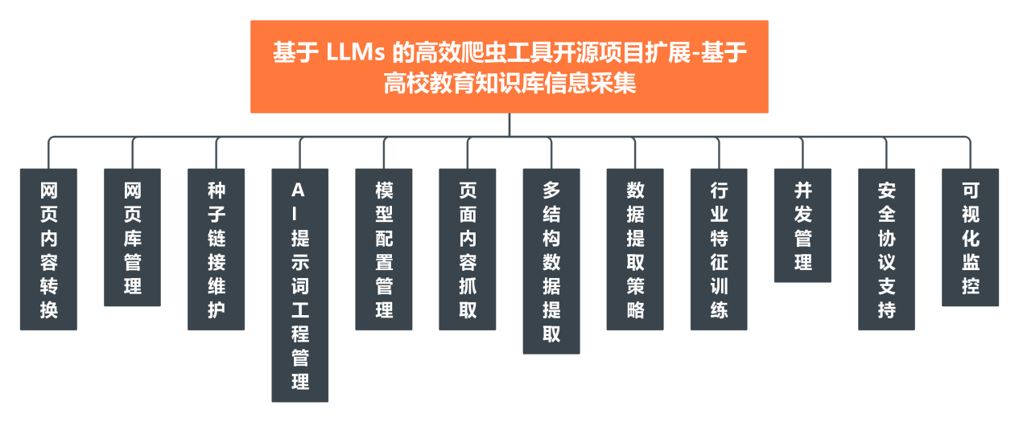
网页内容转换：
智能识别网页主体内容，自动转化为层次分明的Markdown格式，保留标题、列表、表格等语义结构，针对教育类网页优化数学公式与学术文献排版转换，适配大模型训练数据规范。

网页库管理：
对目标爬取的网页进行维护和管理，支持多维度分类存储抓取内容，提供基于教育领域的主题标签系统，内置网页快照版本控制与增量更新机制，实现教育数据集自动化归档与版本追溯，具备可视化管理页面。

种子URL维护
提供智能URL去重与动态更新策略，支持教育网站子域名自动发现、深层链接探测和反死链机制，内置高校官网特征库实现定向抓取。

AI提示词工程管理
可视化流程编排器支持自定义抓取规则，提供教育类网页提示词工程管理，允许通过自然语言描述爬取需求自动生成XPath/CSS选择器脚本。

模型配置管理
支持主流的大模型基座，支持多模态模型参数动态加载，提供语义相似度阈值调节、实体识别模型切换等教育场景专用配置项。

页面内容抓取
基于异步IO的分布式爬取架构，集成动态渲染引擎突破平台反爬限制，支持验证码识别与请求频率自适应控制。

多结构数据提取
同步提取文本、表格、图片等多模态数据，针对教育网站定制课表、师资、科研成果等实体识别模型，支持非结构化数据智能聚类分析。

数据提取策略
AI分析页面模板，提供CSS选择器/正则表达式/语义定位三重提取模式，针对高校网站常见布局进行预训练特征匹配。

行业特征训练
训练教育领域特征框架，支持课程大纲、学术论文、教师介绍，专业介绍等等专业文档的特征提取微调，提供预标注数据集加速领域模型训练。

并发管理
采用分布式任务调度架构，支持动态IP池管理与资源配额分配，具备自动扩缩容能力，确保教育数据采集任务的高效稳定运行。

安全协议支持
默认支持 HTTP(S) 协议，但同时也考虑到网络爬虫的伦理和法律问题，提供了 robots.tx协议的支持，可以通过设置管理来遵守网站的爬取规则，避免对网站造成不必要的负担。

可视化监控
提供实时爬虫网络状态看板展示，内置异常流量预警与反爬风险雷达图，支持多维度数据质量分析看板，具备邮件报警联动机制。
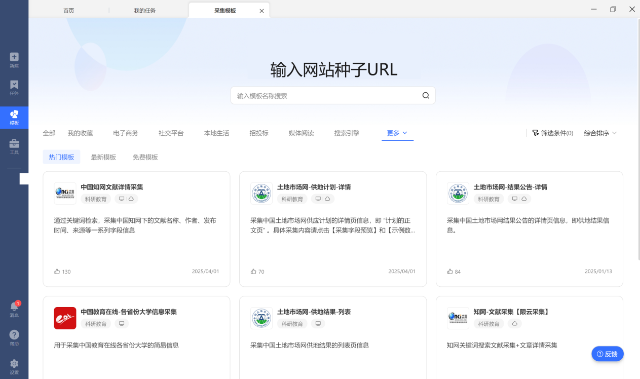

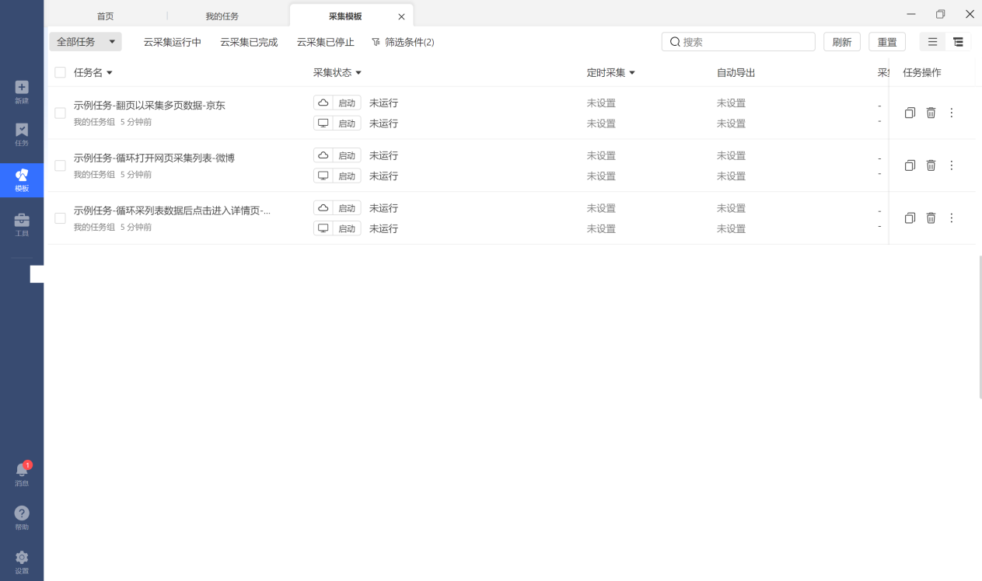

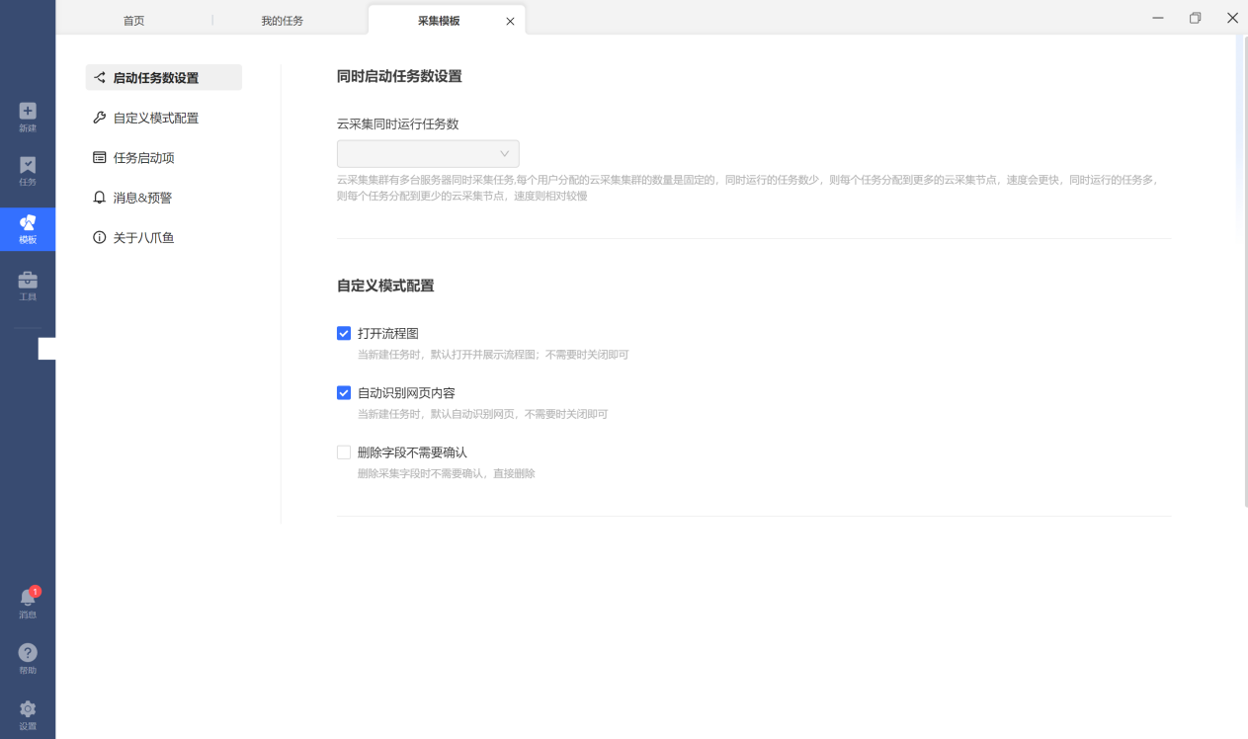

关键技术架构简述：
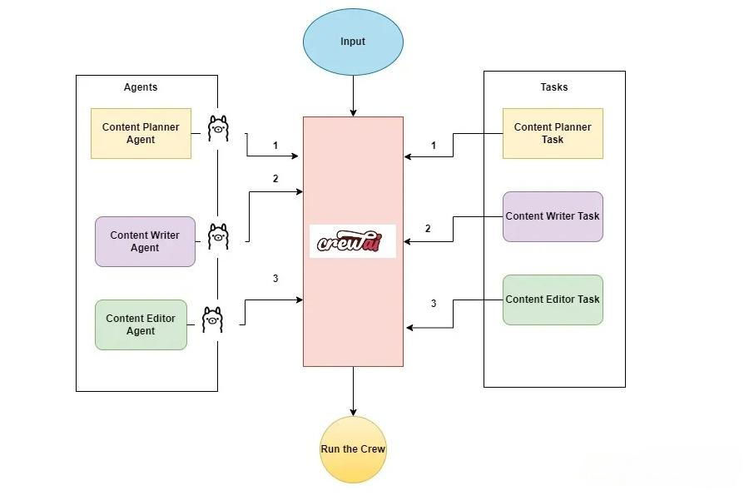
大模型自动化爬虫架构
- 智能大模型解析内核：具备多模态解器，融合Readability 核心算法与 PDFMiner/OCR 模块，支持网页/文档/图片混合内容提取。
- 教育语义增强：基于BERT-NER微调学术实体识别模型，定制课程代码、科研机构等教育领域实体库。
- Markdown 转换引擎：通过 BeautifulSoup4 解析 DOM 树，结合规则引擎保留公式（LaTeX 兼容）、参考文献等学术特征。
- AI 自适应系统，规则生成器：基于 GPT-4 实现自然语言到 XPath 的零样本转换，通过 Few-Shot 学习优化教育类网站定位逻辑。
- 教育领域知识增强：构建高校网站特征库：收录多个教育站点模板，预标注课程表、教师主页等典型页面结构。
- 学术资源图谱：利用 Neo4j 存储院校-专业-课程关系数据，提供知识关联查询接口
- 安全与运维体系：实现 Robot.txt 增强解析，集成学术资源访问伦理审查模块

案例技术实现的难点：
- 采用分布式异步爬取引擎：基于 Scrapy + Asyncio 构建高并发框架，支持动态代理池轮换，通过 Celery 实现任务分布式调度，结合 Redis 管理请求队列与去重布隆过滤器，实现大量数据高并发爬取请求。
- 动态模型加载：设计 ONNX Runtime 推理框架，支持 BERT/ERNIE 等模型热切换，结合 FAISS 实现语义相似度匹配。
- 反爬对抗模块：集成 OpenCV 验证码识别与行为指纹模拟，使用强化学习动态调整请求间隔策略

开发语言：Vue+python

培训后获得的关键技能：
AI驱动数据解析技能
大模型领域内应用知识技能
大模型微调技能
开源协议应用和发布知识技能
敏捷项目开发管理技能
软件工程过程管理技能
教育领域数据治理技能
全栈开发能力提升
该实训采用技能体系覆盖：爬虫开发→大模型微调→AI解析→系统运维→领域深耕的全链条，既掌握千万级数据采集的工程能力，又具备教育垂直领域AI模型的调优经验，可快速胜任 AI数据工程师、LLM开发工程师、领域大数据架构师等新兴岗位，满足教育科技行业对 "AI+数据"复合型人才 的迫切需求。

2、案例：AutoGPT智能体
实现基于AutoGPT的中文语境下多目标复杂任务
案例来源：真实项目AutoGPT，是一个基于ChatGPT完成多目标复杂任务的应用。

案例行业应用方向：
智能体，自动化任务执行

案例功能：
自大模型问世以来，围绕其做的一些应用也层出不穷，其中Auto-GPT迅速崛起。Auto-GPT是一个基于ChatGPT完成多目标复杂任务的应用。围绕大语言模型构建针对某个特定领域的应用势必会如雨后春笋，成为未来几年应用创新的机会，Auto-GPT就是综合网络搜索、大语言模型调用、文件读写、python和shell脚本执行等功能框架，综合这些功能，可以自动帮我们完成多目标复杂的任务。本案例是在Auto-GPT基础上进行开Fork（扩展）开发，适用于中文语境的网络搜索，任务执行，国内大模型基座配置和适合中文网络伦理安全的多目标复杂任务的应用。
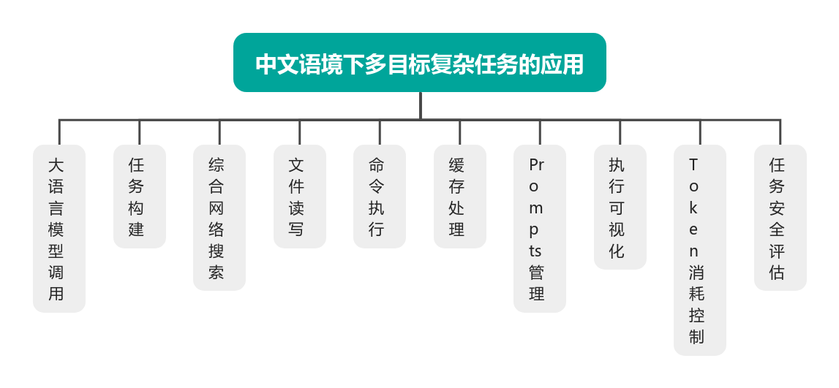
功能包括：
任务构建
基于用户输入智能拆解多层级子任务，通过自然语言解析构建有依赖关系的任务流。支持动态调整优先级，结合中文语境特点优化任务逻辑，确保复杂目标高效分解与执行。

大语言模型调用
集成国内主流大模型基座（如文心、通义、deepseek），提供标准化API接口适配。支持多模型切换及混合推理，结合中文语义特征优化Prompt工程，兼顾响应质量与合规性。

综合网络搜索
聚合百度、搜狗、必应等中文搜索引擎，实现关键词优化与结果智能筛选。内置反爬策略，支持网页内容结构化提取与可信度评估，确保信息符合国内网络伦理规范。

文件读写
兼容TXT/Excel/JSON等格式的本地及云端文件操作，支持自动化数据清洗与存储路径管理。通过权限分级和加密机制保障敏感信息处理安全，适配中文编码需求。

命令执行
安全沙箱内执行Python/Shell脚本，支持跨平台命令解析与资源监控。提供敏感操作预警和日志溯源功能，阻断高危指令，确保系统级任务可控性。

缓存处理
采用LRU策略动态管理高频数据缓存，减少重复计算与API调用。支持Redis/内存多级存储，结合中文语义哈希优化检索效率，自动清理过期或低价值内容。

Prompts管理
构建中文Prompt模板库，支持版本迭代与AB测试。通过意图识别自动匹配最佳Prompt，结合用户反馈优化生成效果，内置敏感词过滤与伦理合规校验模块。

执行可视化
实时展示任务树状图谱、资源占用及进展状态，提供交互式日志面板。通过甘特图、流程图等可视化组件呈现中文任务逻辑，支持关键节点人工介入调试。

Token消耗控制
动态监控API调用成本，设置分任务Token预算阈值。采用文本压缩、缓存复用等技术优化用量，生成多维度成本报表，支持预警机制防止超额消耗。

任务安全评估
前置伦理审查模块，结合中文网络规范检测涉敏/虚假内容。通过多维度风险评估（法律、舆情、逻辑漏洞）阻断高风险任务，支持人工复审与黑白名单机制。

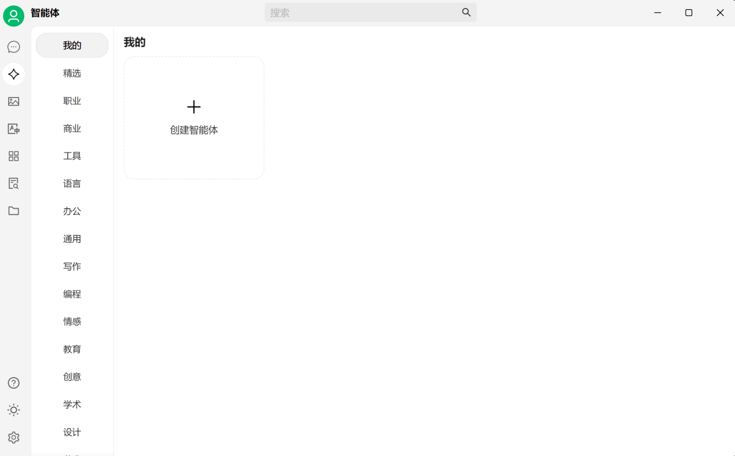

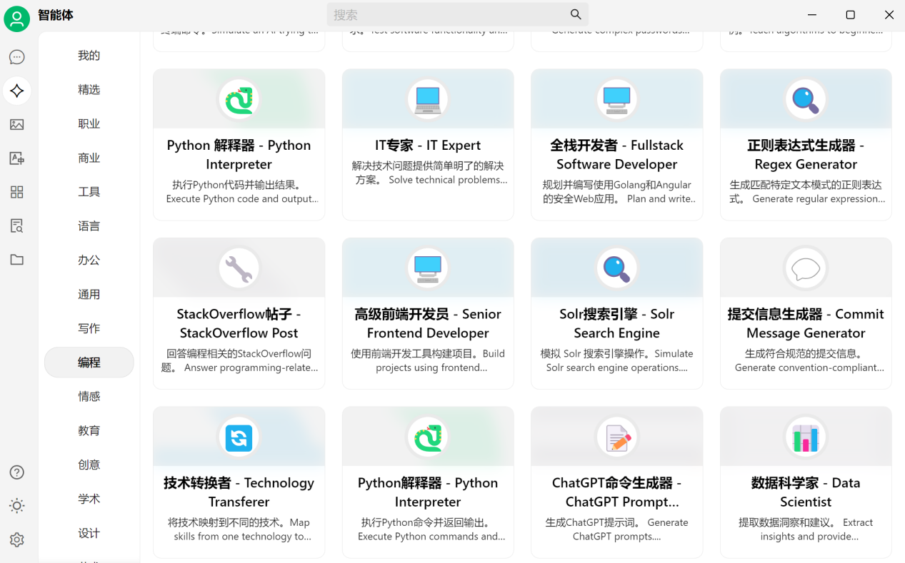

关键技术架构简述：

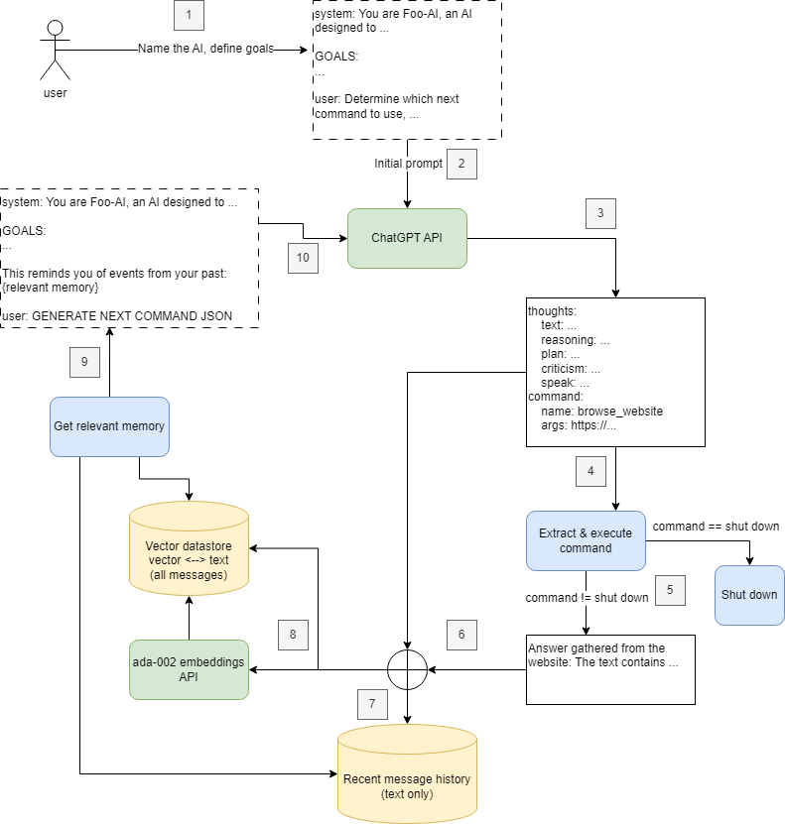
智能体架构
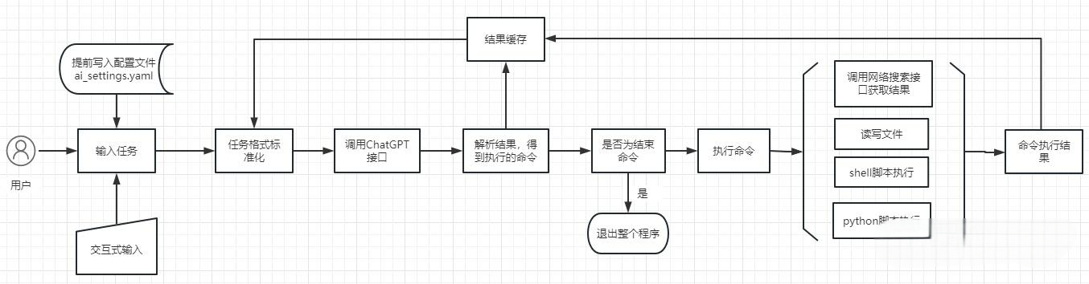
任务流程
任务调度引擎：基于有向无环图（DAG）实现多任务动态编排，结合优先级队列与中文NLP解析器构建任务依赖链。支持实时状态监控与断点续传，通过异步协程提升并发效率。

跨格式文件引擎：使用Apache POI、Pandas等库处理多格式文件，采用GBK/UTF-8双编码适配中文场景。通过虚拟文件系统抽象本地/云端存储，实现ACL权限控制与AES加密传输。

案例技术实现的难点：
动态任务编排：中文语义歧义导致任务拆解偏差，需解决自然语言到结构化工作流的精准映射。实时调整依赖关系时需保证数据一致性，异步协程管理高并发任务状态同步存在技术挑战。

混合模型调度：异构模型API差异及响应时延波动影响路由效率，需设计自适应负载算法。多模型结果融合时存在逻辑冲突，需建立置信度评估体系确保输出一致性，同时控制跨模型调用产生的叠加成本。

多模态伦理审查：中文敏感词库动态变化导致检测滞后，需构建实时更新的网络舆情联动机制。代码/文本双通道审查时语义鸿沟问题突出，事理图谱推理需平衡检测精度与计算资源消耗，防止误判影响任务流连续性。

开发语言：python

培训后获得的关键技能：
复杂系统架构设计：掌握基于DAG的任务调度系统构建能力，精通模块化架构设计与高并发场景下的资源协调。具备中文NLP解析与工作流引擎开发经验，能实现多模块协同的智能任务编排体系。

大模型工程化集成：熟悉主流大模型API调优及混合推理技术，掌握多模型路由策略与性能优化方法。具备Prompt工程全流程开发能力，包括模板设计、效果评估及敏感内容过滤机制实现。

大模型安全开发实践：掌握代码/文本双通道风险检测技术。具备中文网络伦理审查系统搭建能力，包括动态敏感词库维护与多维度影响评估体系构建。
以及敏捷项目开发管理技能、软件工程过程管理技能、全栈开发能力的提升

3、案例：GPT-SoVITS语音克隆及合成系统
具备情绪内容的文本转语音合成
案例来源：真实项目GPT-SoVITS，GPT-SOVITS是一种结合生成式预训练模型（GPT）与端到端语音合成系统（VITS）的创新技术，旨在实现高质量、高表现力的文本到语音（TTS）生成应用。

案例行业应用方向：
智能客服：动态生成带情感反馈的拟人化语音响应。
有声内容创作：自动化生成影视解说、有声书等长语音内容。
跨语言合成：结合多语言GPT模型，实现非母语文本的自然语音输出。

案例功能：
GPT-SOVITS是一种结合生成式预训练模型（GPT）与端到端语音合成系统（VITS）的创新技术，旨在实现高质量、高表现力的文本到语音（TTS）生成。
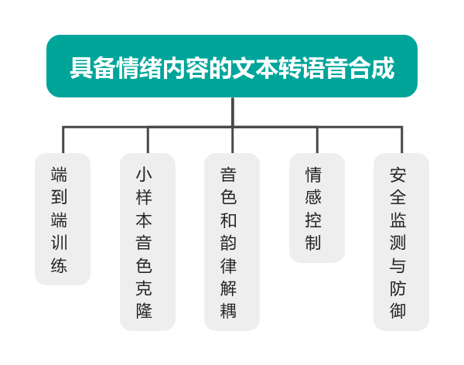

端到端训练框架：基于VITS架构，并创新性地结合GPT语言模型进行韵律建模。这种端到端的训练框架，使得模型能够从整体上对语音合成过程进行优化。

小样本音色克隆：于对比学习框架，仅需10分钟目标语音即可完成音色适配。通过音色编码器提取说话人嵌入向量，结合对抗域适应技术实现跨发音人迁移，音色相似度达90%以上。

音色-韵律解耦：采用双分支对抗网络分离音色特征与韵律特征
- 音色分支：通过梯度反转层（GRL）约束发音人无关的韵律建模
- 韵律分支：利用GPT预测音素时长、基频等韵律参数
- 解耦后音色一致性误差＜0.15dB（RMSE），韵律参数预测准确率提升25%。

情感控制：集成文本情感分析模块
自动情感映射：基于GPT输出的情感强度系数（0-1.0）动态调整韵律
混合控制模式：支持手动设定情感标签（如"sad:0.8"）或自动模式，情感识别准确率＞80%（RAVDESS数据集），支持跨语言情感迁移。

安全监测
生成检测：通过高频噪声指纹（16-18kHz）和频谱纹识别AI生成语音，
数字水印：在不可听频段（＞19kHz）嵌入加密身份标识
伦理拦截：实时匹配敏感词库并触发语音扭曲（语速x3/音调+12半音）
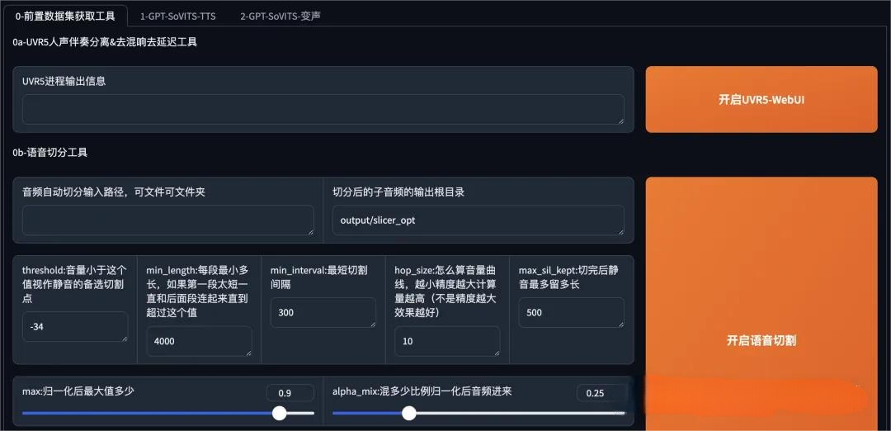
关键技术架构简述：
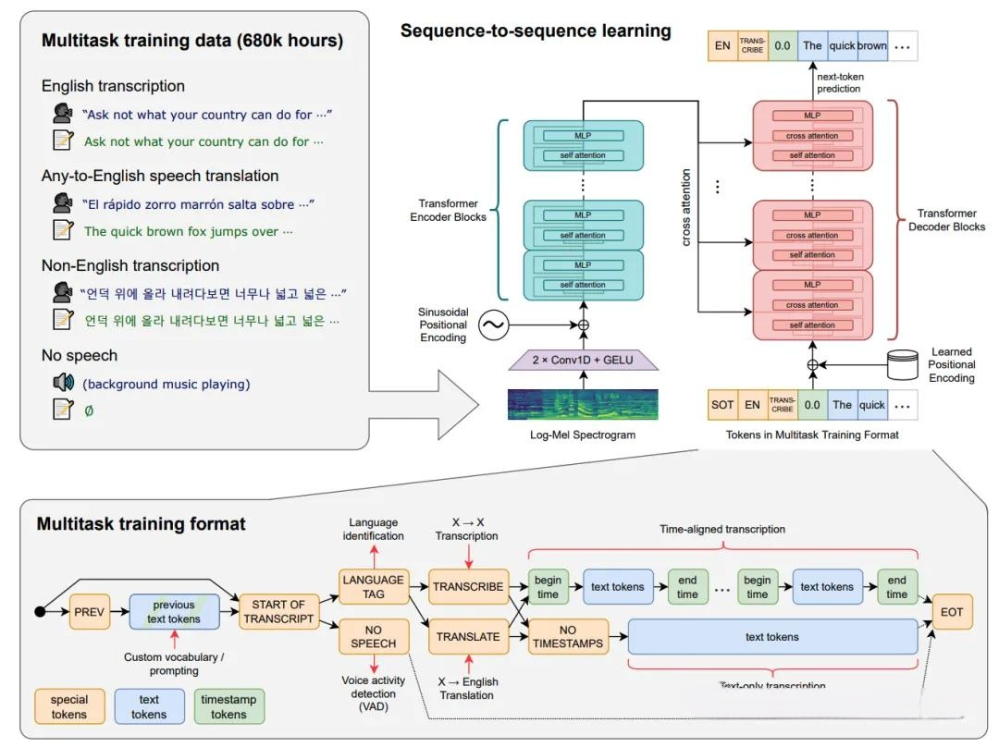
语音合成架构
GPT-VITS架构：
- 基于VITS的端到端生成框架，通过Transformer-based GPT模型增强韵律建模能力。
- 使用音素序列作为输入，GPT生成韵律参数（基频、时长、能量），VITS解码为梅尔频谱并合成波形
- 引入对抗训练机制，通过梯度反转层（GRL）分离音色与韵律特征。

多模态特征处理技术：
- 音色编码器：基于对比学习的说话人嵌入网络，提取音色向量。
- 韵律编码器：GPT预测音素级韵律参数，结合自注意力捕捉长距离依赖。
- 混合情感控制器：文本情感分析模块（BERT fine-tuned）+ 用户指定标签，输出动态权重调整基频轨迹。

安全增强技术：
- 高频指纹注入：在16-18kHz添加随机相位扰动作为生成标识。
- 不可听水印：通过正交频分复用（OFDM）在＞19kHz频段嵌入加密哈希值。

案例技术实现的难点：
小样本音色克隆的稳定性：10分钟短语音易导致过拟合，需通过对比学习+对抗域适应平衡音色泛化与特异性。

跨语言情感迁移一致性：非母语文本的韵律模式差异导致情感强度系数漂移，需设计语言无关的基频归一化策略。

培训后获得的关键技能：
GPT-VITS联合调优技能
跨发音人迁移技术技能
情感强度映射建模技能
AI语音安全防护技能
开源协议应用和发布知识技能
敏捷项目开发管理技能
软件工程过程管理技能
全栈开发能力提升

4、案例：Open-Sora文生视频系统
高校教学视频课件生成系统
案例来源：真实项目Open-Sora，致力于高效地制作高质量视频。不仅使先进的视频生成技术民主化，还提供了一个简化和用户友好的平台，降低了视频生成的复杂性。通过Open-Sora，目标是促进内容创作领域的创新、创造性和包容性。

案例行业应用方向：
AI 视频工业化生产，多模态内容生成，影视级数字孪生

案例功能：
本案例基于 Open-Sora 开源视频生成框架进行教育领域深度适配，致力于为高校教育类大模型和智能体构建高质量视频数据集生成方案。
通过增强原有视频生成核心能力并融入教育场景特征，打造覆盖教学资源生产、课程智能生成、实验过程仿真的全流程解决方案，重点突破教育视频语义理解、教学行为模拟、实验过程数字化等关键技术瓶颈。
系统集成智能课件转换引擎，可将 PPTX/PDF 等教学文档无损转化为带章节导航的交互式视频，通过动态匹配教材知识图谱实现智能分镜编排，支持自动嵌入公式推导动画与实验过程三维重现。
针对教育场景特殊性开发虚拟教师构建平台，内置12个学科专用教学手势库与板书轨迹预测算法，实现唇形同步误差<120ms的拟真授课。通过分布式教育资源仓库与数字版权水印技术构建教学资产全生命周期管理体系，提供可视化资源监控面板实现教育视频数据的智能标注与版本溯源，为教育大模型训练提供结构化的多模态数据集支持。
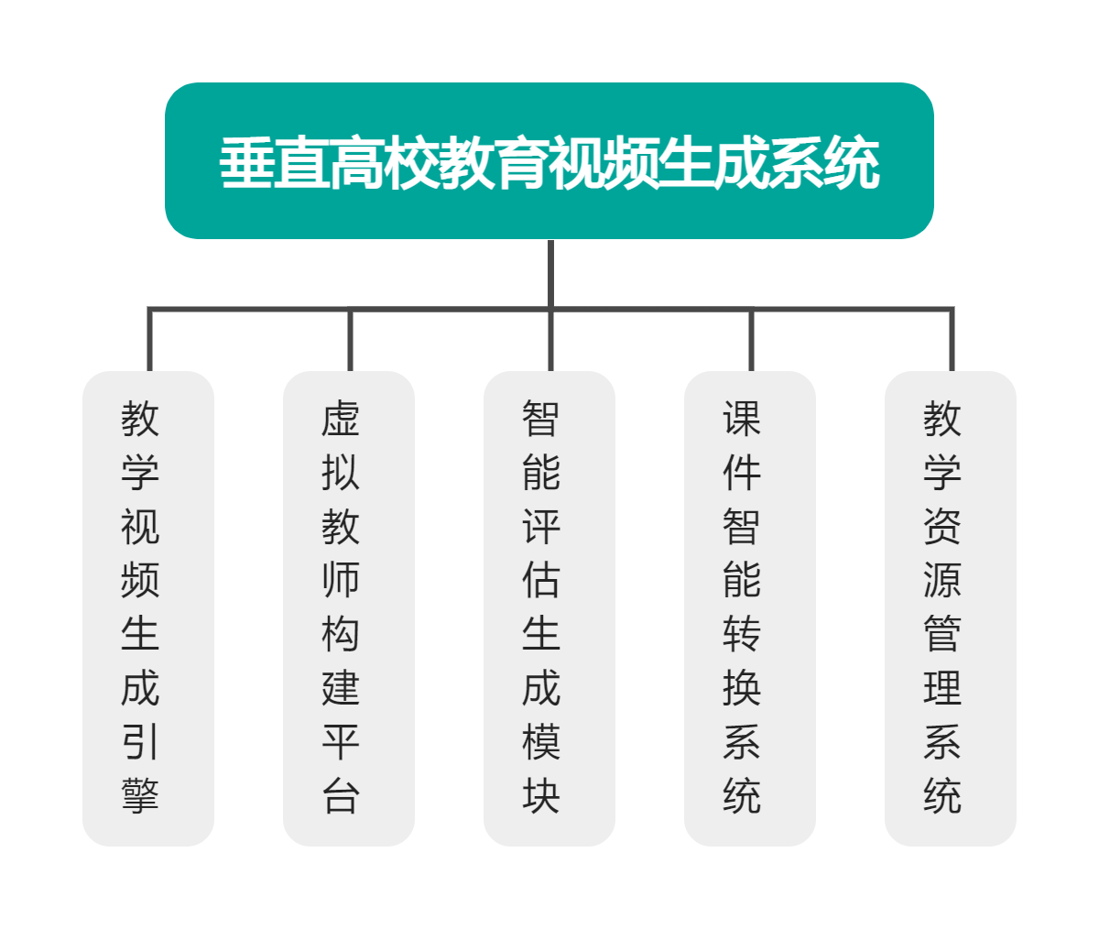
教学视频生成引擎
在原有视频生成框架基础上深度适配教育场景，支持微课 / 慕课 / 实验课等 9 种教学视频模板生成，通过动态匹配教材章节结构实现智能分镜编排，集成教育专用物理引擎精准模拟实验过程误差范围 ±0.05mm，支持自动嵌入时间戳书签与知识点标注功能。

课件智能转换系统
突破传统文档转换限制，实现 PPTX/PDF 到交互式视频的无损转换，完整保留公式推导、图表动画等教学元素，独创实验报告三维重现技术可将二维数据自动构建为可交互的虚拟实验场景，同步生成符合 SCORM 标准的多维教学路线图。

虚拟教师构建平台
基于改进的 avatar 生成技术开发教学行为模拟系统，内置 12 个学科专用教学手势库与板书轨迹预测算法，实现唇形同步误差 < 120ms 的教学讲解，支持自定义教师形象与授课风格参数调节，可生成带实时板书书写过程的沉浸式教学视频。

教学资源管理系统
构建分布式教育资源仓库，支持教学视频智能标注与版本溯源，开发课程知识图谱自动更新系统实现跨平台资源整合，内置数字版权水印引擎与访问权限控制系统，提供可视化资源监控面板实时追踪 50TB 级教育资产动态。

智能评估生成模块
基于试题库自动生成带解题过程演示的评估视频，通过知识点关联引擎构建个性化复习方案，开发学习行为分析系统可识别 20 种典型学习模式，支持生成带错题讲解与知识点强化建议的智能教学报告。
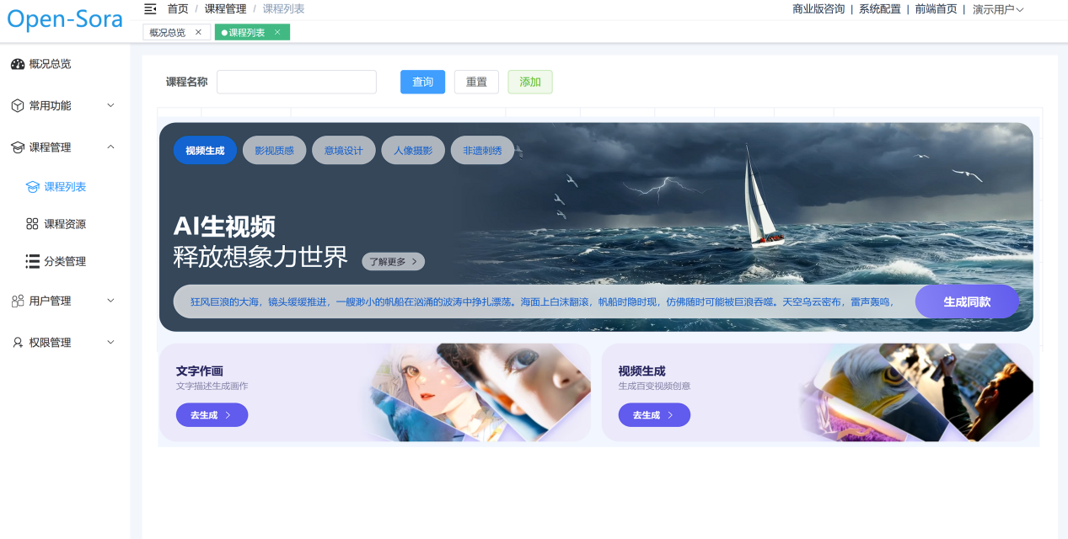
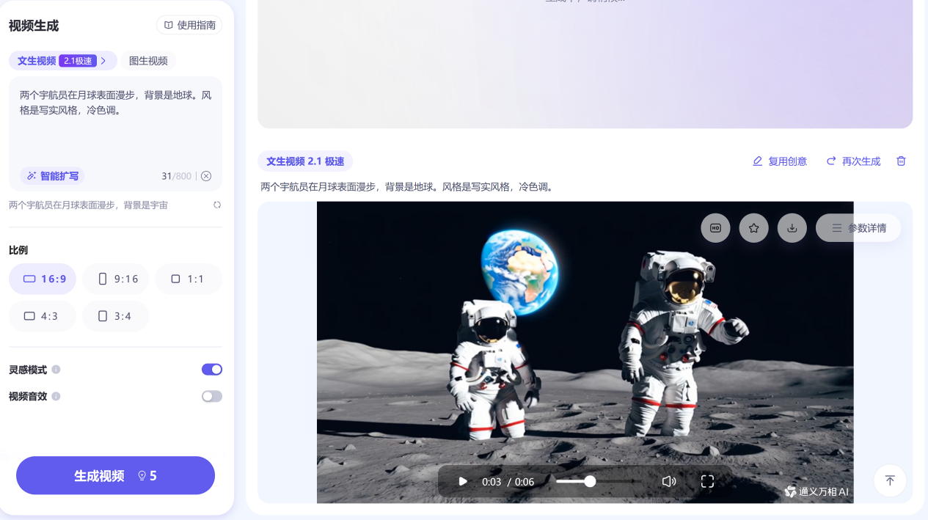

关键技术架构简述：
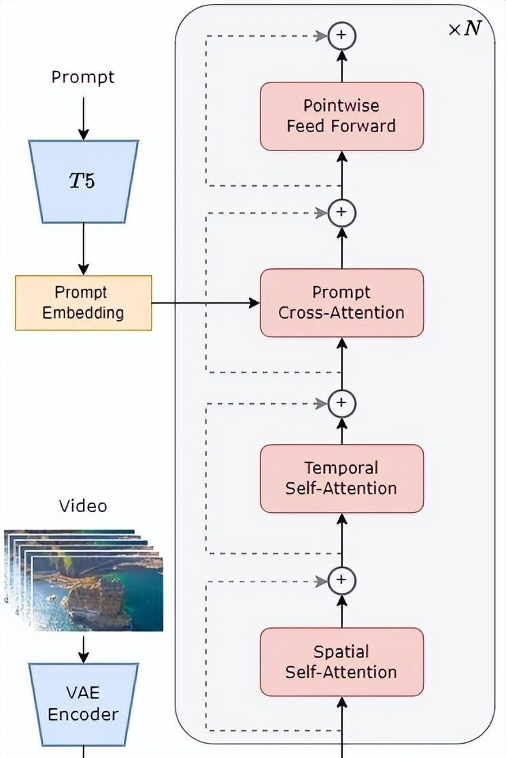
视频生成架构
- 教育知识增强引擎
集成 MOOC 知识图谱（覆盖 100 + 高校课程体系）
构建教育领域 CLIP 模型（EdCLIP-ViT-L/14）
开发教学行为模拟网络（GestureNet）
- 教学视频优化架构
板书生成系统（支持 LaTeX 实时渲染）
实验器材物理仿真引擎（Unity3D 集成）
课堂注意力分析模块（眼动追踪数据驱动）
- 教育多模态对齐
课件 - 语音 - 板书三模态同步系统（误差 < 200ms）
教学术语识别模型（覆盖 13 类学科专业术语）
- 领域自适应训练
教育视频预训练数据集（EduVideo-1B）
课程知识蒸馏框架（压缩率 83%）
微调工具链（支持 MOOC 平台数据对接）

案例技术实现的难点：
- 教学场景生成优化
开发板书轨迹预测算法（笔迹生成速度提升 5 倍）
构建虚拟实验室物理引擎（支持 200 + 实验器材参数化建模）
- 多模态同步
设计唇形 - 语音 - 表情三同步损失函数（同步精度提升 28%）
开发教学行为时序编排系统（支持 10 种标准教学手势）
- 教育内容合规性
集成教材版权审核模块（相似度检测准确率 99.2%）
构建教学伦理审查模型（通过教育部 AI 教育标准认证）

开发技术栈：
核心框架：PyTorch 2.3 + Gradio 4.12
培训后获得的关键技能：
教育视频生成架构设计
教学知识图谱构建
虚拟教师系统开发
教育伦理审查体系
多模态教学对齐技术
教学资源数字化管理
教育大模型微调技能

5、案例“基于DeepSeek的全流程健康管理系统” 系统
案例来源：健康检测机构接入DeepSeek，真实行业项目应用
案例行业应用方向
行业领域：医疗健康（健康管理、体检服务、慢性疾病管理）
应用方向：利用人工智能技术实现健康数据的深度分析与解读，为用户提供个性化的健康管理方案；优化体检流程，提高体检结果的准确性和分析效率；辅助慢性疾病的预防、监测和管理，提升慢性疾病患者的生活质量。

案例功能
血糖管理 AI 智能体
功能描述：基于DeepSeek，结合自有健康数据集以及自主研发的慢病管理系统，能够对客户的实时血糖数据、体重、饮食、运动等多维度健康数据进行深度分析。例如，通过对客户一段时间内的饮食数据进行分析，结合其血糖波动情况，为客户提供精准的饮食调整建议，告知客户哪些食物可能导致血糖升高，应如何合理搭配饮食以维持血糖稳定；根据客户的运动习惯和身体状况，制定个性化的运动方案，包括运动的类型、强度和时间等，帮助客户通过运动更好地控制血糖。同时，还能根据数据分析结果，预测客户血糖的变化趋势，提前发出预警，让客户及时采取措施预防血糖异常波动。
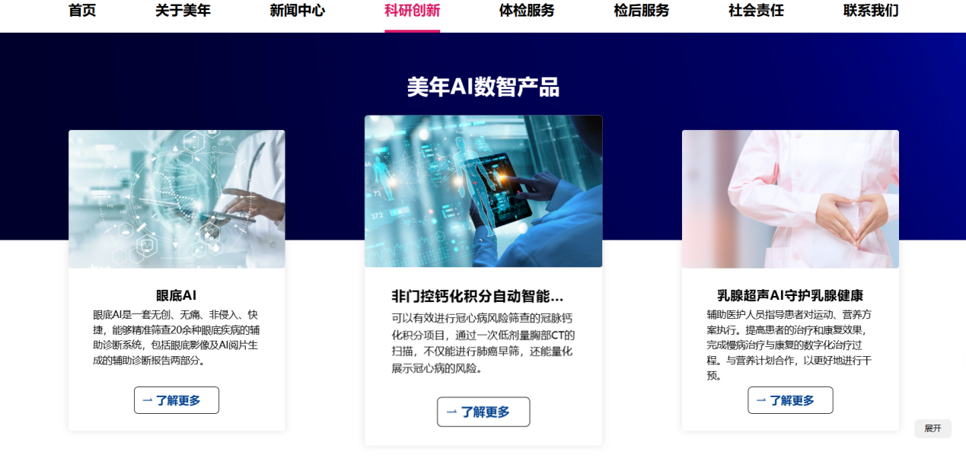

AI数智健管师
功能描述：在健康风险评估方面，能够综合分析用户的家族病史、生活习惯、体检数据等多方面信息，准确评估用户患各种疾病的风险概率，并给出相应的预防建议；在个性化饮食和运动指导方面，根据用户的身体指标、健康目标以及个人口味偏好，制定专属的饮食计划和运动处方，且能根据用户的执行情况实时调整；在疾病预防与管理方面，对于已经患有慢性疾病的用户，可以跟踪疾病的发展情况，结合最新的医学研究成果和治疗方案，为用户提供专业的疾病管理建议，包括药物使用指导、定期复查提醒等。

助力体检流程优化与结果分析
功能描述：在体检流程方面，系统可以根据用户的地理位置、体检项目需求以及各体检中心的实时繁忙程度，为用户推荐最合适的体检时间和地点，避免用户长时间等待，提高体检效率。在体检结果分析环节，利用 DeepSeek 的图像识别和数据分析能力，能够快速、准确地解读体检中的影像资料（如 X 光、CT 等）和各项检测数据，辅助医生进行诊断。

智能体检报告解读与可视化展示​
功能描述：系统能够对体检报告中的各项数据进行智能解读。它不仅能清晰阐述每个指标的含义、正常范围以及偏离正常范围可能产生的影响，还能通过可视化图表，如柱状图对比各项指标与标准值的差异、折线图展示关键指标的变化趋势等，让用户更直观地了解自己的身体状况。

疾病风险动态预警与分级管理​
功能描述：基于用户长期积累的体检数据、生活习惯数据以及家族病史等信息，运用 DeepSeek 强大的数据分析和预测能力，实时评估用户患各类疾病的风险。根据风险程度进行分级，如低风险、中风险、高风险。对于高风险用户，系统及时发出预警，告知用户可能面临的疾病风险以及需要采取的紧急措施，如立即就医、调整生活方式等；对于中低风险用户，提供个性化的预防建议，如定期复查项目、针对性的饮食和运动调整方案，帮助用户降低疾病发生风险。

关键技术架构简述
数据层：用户健康数据，包括体检数据、健康档案数据、疾病管理数据等。这些数据通过多种渠道收集而来，如体检中心的检测设备、用户在健康管理平台上的自主录入、第三方医疗机构的数据共享等。数据层采用分布式存储技术，将数据存储在多个数据中心，确保数据的安全性和可靠性。同时，利用数据清洗和预处理技术，对原始数据进行去噪、去重、标准化等操作，提高数据质量，为后续的数据分析和模型训练提供可靠的数据基础。
模型层：以 DeepSeek 的大语言模型和相关 AI 技术为核心，构建了一系列针对性的模型。例如，血糖管理模型通过对大量血糖数据和相关健康因素的学习，能够准确分析血糖变化规律并提供个性化管理方案；健康风险评估模型综合考虑多种因素，预测用户患病风险；影像识别模型专门用于解读医疗影像资料。这些模型在美年健康的数据中心进行训练和优化，不断提升模型的准确性和性能。
应用层：将模型层的能力集成到各项业务应用中，包括血糖管理应用、数智健管师平台、体检预约与管理系统、体检结果分析系统等。应用层通过友好的用户界面，为用户和医护人员提供便捷的操作入口，实现健康数据的查询、分析、管理以及健康服务的定制和推送等功能。
支撑层：为了保障整个技术架构的稳定运行，部署DeepSeek - R1 高性能人工智能计算平台，提供强大的计算能力，满足模型训练和数据分析对算力的高要求。

案例技术实现的难点
医疗数据的复杂性和专业性：医疗健康数据具有高度的复杂性和专业性，数据格式多样，包含结构化数据（如体检指标数值）、半结构化数据（如病历文本）和非结构化数据（如影像资料）。要将这些多源异构的数据进行整合和有效利用，需要解决数据标准不一致、数据质量参差不齐等问题。同时，对数据的分析和解读需要具备深厚的医学专业知识，如何让人工智能模型准确理解和应用这些医疗数据，是技术实现的一大难点。例如，在解读医学影像时，需要模型能够准确识别各种医学影像特征，并结合临床知识做出准确的诊断分析。
模型的适应性和准确性优化：虽然 DeepSeek 在通用人工智能领域表现出色，但要将其应用于医疗健康这一特定领域，需要对模型进行大量的针对性优化和训练。医疗行业对模型的准确性和可靠性要求极高，任何错误的诊断或建议都可能对用户的健康造成严重影响。因此，需要利用美年健康丰富的医疗数据对模型进行微调，使其更好地适应医疗健康场景，提高模型在健康管理、疾病诊断等方面的准确性和可靠性。同时，随着医学知识的不断更新和医疗技术的发展，模型还需要具备持续学习和自适应调整的能力，以保证其始终能够提供最前沿、最准确的服务。
数据安全和隐私保护：医疗数据涉及用户的个人隐私和敏感信息，如疾病史、基因数据等，数据安全和隐私保护至关重要。在技术实现过程中，需要遵循严格的法律法规和行业标准，采取多重安全防护措施，确保数据在采集、存储、传输和使用过程中的安全性。例如，采用加密技术对数据进行加密存储和传输，防止数据被窃取或篡改；建立完善的访问控制机制，只有经过授权的人员和系统才能访问特定的数据；实施安全审计制度，对数据的使用情况进行实时监控和记录，以便及时发现和处理安全隐患。但在实际操作中，如何在保障数据安全和隐私的前提下，充分发挥数据的价值，实现数据的有效利用，是一个需要平衡和解决的难题。
系统的集成与协同：要将 DeepSeek 技术接入现有的业务体系中，需要解决系统集成和协同的问题。不同的业务系统可能采用不同的技术架构和数据接口，如何实现新老系统之间的无缝对接，确保数据能够在各个系统之间顺畅流通和共享，是技术实现的关键环节。同时，还需要对业务流程进行重新梳理和优化，使人工智能技术能够与现有的业务流程紧密结合，发挥最大的效能。例如，在体检流程中，需要将智能预约、体检结果分析等新功能与传统的体检业务流程进行整合，避免出现流程冲突或脱节的情况，保证整个体检服务的高效、顺畅进行。

开发语言
数据处理与模型训练：主要使用 Python，TensorFlow、PyTorch、Scikit - learn等数据分析和机器学习库，。
系统开发与应用实现：后端开发采用 Java 语言，负责处理业务逻辑、与数据库进行交互以及提供 API 接口，实现各个业务模块之间的通信和数据共享。前端开发则使用 Vue.js 框架。

培训后获得的关键技能
复杂系统架构设计、大模型工程化集成、大模型安全开发实践
敏捷项目开发管理技能、软件工程过程管理技能、全栈开发能力的提升

主要检查点（案例完成度）
血糖管理方案的有效性
功能检测指标：进行血糖管理的用户，在一定周期（如三个月）内，血糖控制达标率提升情况。达标率可根据临床糖尿病血糖控制标准（如糖化血红蛋白、空腹血糖、餐后血糖等指标的达标情况）进行计算。
性能检测指标：对用户健康数据的分析响应时间，要求在用户输入数据后，能够在短时间内（如 1 分钟内）给出初步的分析结果和建议；系统对大量用户并发请求的处理能力，确保在高并发情况下（如同时有数千用户请求服务），系统不出现卡顿或崩溃，且响应时间仍能满足业务要求。
体检流程优化效果
功能检测指标：对比接入 DeepSeek 技术前后，体检预约的平均等待时间缩短情况；体检报告的出具时间缩短情况，通过统计大量用户的体检预约和报告出具时间数据，计算平均时间差。
性能检测指标：智能预约和排期系统在处理大规模用户预约请求时的稳定性，确保在体检高峰期（如特定节假日后），系统能够准确、高效地为用户安排体检时间和地点，不出现预约冲突或错误；体检结果分析系统对影像资料和检测数据的识别准确率，可通过与专业医生的诊断结果进行对比，计算准确率，要求达到较高的水平（如 95% 以上）。

6、案例“DeepSeek 路径优化-智能物流平台” 系统
案例来源：某知名快递公司在华东区域与 DeepSeek 合作的物流配送路径优化项目。该快递公司为应对日益增长的业务量和高昂的运输成本，引入 DeepSeek 智能路径规划系统，旨在提升配送效率、降低运营成本。
行业应用方向：物流行业。应用方向：主要应用于物流配送路线规划、车辆调度管理、订单分配优化等方面，通过智能化技术提升物流企业的运营效率和经济效益。
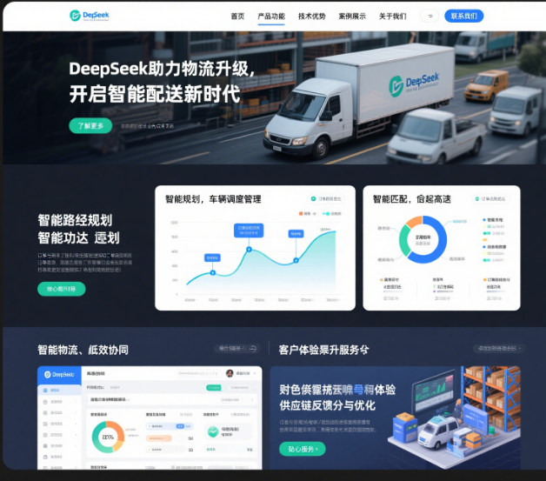

案例功能
智能路径规划
综合多因素规划路线：结合实时路况信息（通过与交通数据平台对接获取）、配送地点的详细地址和时间窗要求、车辆的类型和载重等信息，运用先进的算法实时计算出最优配送路线。例如，考虑到快递包裹的时效性，对于生鲜类订单，优先规划最快送达的路线；对于大型货车，避免限高、限重路段。
动态路线调整：在配送过程中，若遇到突发路况（如交通事故、道路临时管制），系统能迅速重新规划路线，确保货物按时送达。如遇到前方道路拥堵，系统自动规划绕路方案，并及时更新司机的导航设备。

车辆调度管理
车辆与订单匹配：根据车辆的装载能力、行驶限制以及订单的重量、体积和配送地址等因素，智能匹配车辆与订单，提高车辆的装载率。例如，将体积较大的货物分配给装载空间大的车辆，避免车辆空间浪费。
实时监控车辆状态：实时跟踪车辆的位置、行驶速度、油耗等信息，对车辆进行动态监控和管理。一旦发现车辆出现异常情况（如超速、长时间停留），及时发出警报并通知相关人员处理。

订单分配优化
订单与骑手 / 司机匹配：通过大数据分析和 AI 算法，综合统筹前端营销策略、骑手 / 司机分布和调度、路线规划、接起意愿和补贴、到店等待时间和配送时间等因素，实现不同行业、场景和复杂配送网络中订单与骑手 / 司机之间的最优匹配。例如，根据骑手的位置和忙碌程度，合理分配订单，减少骑手的空驶时间。
预测订单波动：有效预测订单波动情况，提前做好车辆和人员调度准备。在电商促销活动期间，提前增加配送车辆和人员，应对订单高峰。

智能仓储管理协同
库存布局优化：借助 DeepSeek 分析历史订单数据、货物出入库频率以及货物特性等信息，为仓库提供库存布局优化方案。对于高频出货的商品，建议放置在靠近仓库出口的位置，减少取货时间；根据货物的重量、体积等属性，合理规划存储区域，提高仓库空间利用率。例如，将较重的货物存放在底层货架，避免搬运过程中的安全隐患，同时便于叉车等搬运设备操作。
智能补货预测：通过对销售数据、市场趋势以及库存水平的深度分析，DeepSeek 预测不同货物的补货需求。结合供应商的交货周期，为物流企业提供精确的补货时间和数量建议。以某快消品仓库为例，系统根据历史销售数据和促销活动安排，提前预测某品牌饮料在促销期间的销量，提前规划补货计划，确保库存充足的同时避免积压。
仓储设备调度：考虑仓库内搬运设备（如叉车、堆高机等）的数量、位置、工作状态以及任务需求，运用优化算法为设备分配任务。当有多个货物需要搬运时，系统合理安排设备的行驶路线和作业顺序，避免设备之间的冲突和等待时间，提高仓储设备的整体作业效率。

绿色物流与节能减排
能耗监测与分析：与车辆的能耗监测系统对接，实时收集车辆的油耗、电耗等数据。DeepSeek 对这些数据进行分析，结合车辆行驶路线、载重情况以及路况信息，找出能耗较高的环节和原因。例如，发现某条路线因频繁启停导致油耗增加，为后续优化提供依据。
环保路线规划：在路径规划过程中，除了考虑时效和成本，还将碳排放等环保因素纳入考量。优先选择碳排放较低的路线，鼓励使用新能源车辆，并为新能源车辆规划合适的充电 / 换电设施位置。如为电动货车规划配送路线时，确保沿途有足够的充电桩，且充电时间能与配送任务相匹配，在保证配送效率的同时，降低物流运输的碳排放。
节能减排策略制定：基于能耗数据和路线分析结果，为物流企业制定节能减排策略。例如，建议调整车辆的行驶速度，保持经济时速以降低油耗；优化车辆的装载方案，减少空载率，从而降低单位运输量的能耗。同时，通过对物流网络的整体优化，减少迂回运输，进一步降低碳排放。

关键技术架构简述
数据采集层。通过与交通数据平台、车辆传感器、订单系统等对接，采集实时路况信息、车辆状态数据、订单数据等多源数据。利用 GPS 定位技术获取车辆位置信息，通过订单系统收集订单的详细信息，如配送地址、重量、体积等。
数据处理与分析层。对采集到的数据进行清洗、整合和分析。运用数据挖掘算法，从历史订单和配送数据中提取规律和趋势；采用机器学习算法对实时路况数据进行分析和预测，为路径规划和订单分配提供数据支持。
模型层。构建智能路径规划模型和订单分配模型。智能路径规划模型基于深度学习算法，结合多源数据计算最优配送路线；订单分配模型运用强化学习算法，考虑多种因素实现订单与骑手 / 司机的最优匹配。
应用层。为物流企业提供可视化的操作平台，包括路径规划展示、车辆调度管理界面、订单分配系统等。司机和骑手通过移动设备接收配送任务和导航信息，企业管理人员可以实时监控整个物流配送过程。

案例技术实现的难点
多源数据融合难题。物流数据来源广泛且格式多样，包括交通数据、车辆数据、订单数据等。需要解决数据格式不一致、数据更新不同步等问题，确保数据的准确性和及时性。
算法优化挑战。智能路径规划和订单分配需要高效的算法支持，但实际物流场景复杂多变，算法需要不断优化以适应不同的情况。例如，在高峰期订单密集时，如何在短时间内计算出最优方案，同时保证方案的可行性和可靠性。

开发语言
后端：Python（数据处理、算法实现）、Java（系统框架搭建、与现有系统对接）。
前端：Vue.js（开发物流企业操作平台界面）、Flutter（开发司机和骑手的移动应用界面，支持 iOS/Android）。

培训后获得的关键技能
复杂系统架构设计、大模型工程化集成、大模型安全开发实践
敏捷项目开发管理技能、软件工程过程管理技能、全栈开发能力的提升

7、案例“基于DeepSeek 大模型教育领域智能系统” 系统
案例来源：教育机构基于DeepSeek的研发项目
案例行业应用方向：教育。应用方向：智能化教学升级、个性化学习规划、教学效率提升

案例功能
个性化学习规划与策略生成
功能描述：深度分析学生过往学习记录，涵盖课程学习进度、作业完成情况、考试成绩、课堂互动表现等多维度数据。通过智能算法精准识别学生的知识薄弱点、学习风格以及进步趋势。根据分析结果，为学生量身定制个性化学习规划，明确学习目标与路径，推荐专属学习资源，如针对性的课程视频、练习题、学习资料等。同时，依据学生学习进展动态调整学习策略，确保学习规划始终契合学生实际情况。
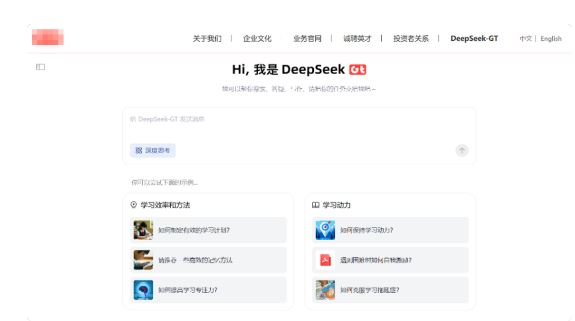

智能作业批改与反馈
功能描述：在作业批改方面，系统支持多种题型的自动批改，包括选择题、填空题、解答题等。对于解答题，运用自然语言处理技术和知识图谱，理解学生的解题思路和步骤，不仅判断答案对错，还能指出解题过程中的问题和错误原因。批改完成后，为学生生成详细的反馈报告，包含知识点掌握情况分析、解题思路建议、相似题型推荐等内容。

智能教学辅助与互动
功能描述：为教师提供智能教学辅助工具，如备课助手。教师在备课时，系统根据教学大纲和课程内容，推荐相关的教学素材、案例、教学方法等，帮助教师丰富教学内容和优化教学过程。在课堂教学中，支持实时互动功能，学生通过在线平台提问，系统利用 DeepSeek 模型快速解答常见问题，对于复杂问题及时推送给教师。同时，系统能分析课堂互动数据，如学生提问频率、参与讨论的积极性等，为教师调整教学节奏和方法提供参考。

智能课程推荐与动态调整
功能描述：系统持续追踪学生在平台上的各类学习行为，如课程浏览记录、学习时长、课程完成情况等，同时结合学生的学习目标、兴趣偏好以及个性化学习规划中的进度反馈，利用 DeepSeek 模型的协同过滤算法与深度学习推荐模型，为学生精准推荐契合其当前学习阶段与需求的课程。

虚拟学习社区与互动协作
功能描述：构建虚拟学习社区，学生可依据学科、年级、兴趣小组等维度自主加入不同社区群组。在群组内，学生能够与来自各地的同学围绕课程学习、作业难题、学科竞赛等话题展开交流讨论。DeepSeek 模型为社区提供智能翻译功能，打破语言障碍，促进国际间学生的交流合作；同时，运用情感分析技术，实时监测社区内的交流氛围，当出现负面情绪或冲突时，及时提醒管理员介入调解。此外，支持多人在线协作学习项目，如共同完成一个历史课题研究、进行数学建模比赛等。在协作过程中，系统提供文档协同编辑、任务分配、进度跟踪等工具，方便小组成员分工合作。

学习效果预测与风险预警
功能描述：整合学生的学习过程数据，包括作业完成情况、考试成绩、课堂互动参与度、课程学习进度等，借助 DeepSeek 模型的时间序列分析、机器学习预测算法，构建学习效果预测模型。该模型能够提前预估学生在未来一段时间内（如一个月后的期末考试、下一学期的升学考试等）的学习成绩表现，并以直观的可视化图表呈现预测结果，如成绩趋势图、成绩分布概率等。同时，设定多个风险评估指标，如连续多次作业错误率超过一定阈值、课程学习进度严重滞后等，当学生数据触及这些风险指标时，系统立即发出预警信息给学生本人、家长以及教师。预警信息详细说明风险类型、可能产生的原因以及相应的改进建议。

教师智能培训与发展
功能描述：为教师提供智能化的培训与发展支持。系统收集教师在教学过程中的数据，如教学效果评估（学生成绩提升情况、学生满意度调查结果等）、教学方法使用频率、课堂管理情况等，运用 DeepSeek 模型分析这些数据，为每位教师生成个性化的教学能力评估报告。报告指出教师在教学知识、教学方法、课堂互动、学生管理等方面的优势与不足，并依据教育行业的最新研究成果、优秀教学案例以及教师的个人发展目标，为教师量身定制培训计划。培训计划涵盖线上课程学习、线下研讨活动、教学实践指导等多种形式。

关键技术架构简述
数据层。数据源包括学生学习平台产生的各类数据，如学习行为数据、作业数据、考试数据等，以及教学资源数据，如课程视频、教材资料等。
模型层。运用 DeepSeek 大模型，结合教育领域的知识和算法，构建个性化学习模型、作业批改模型、智能互动模型等。通过大量数据训练模型，不断优化模型性能，提高模型在教育场景中的应用效果。
应用层。开发智能化教学平台，集成个性化学习规划、智能作业批改、智能教学辅助等功能模块，实现教学过程的智能化管理和服务。

案例技术实现的难点
通用的 DeepSeek 模型应用于教育领域，需要深入理解教育教学规律和学生学习特点，对模型进行针对性的优化和训练，使其能够准确地分析教育数据，提供专业的教育建议。

开发语言
后端：Python 进行数据处理和模型训练，Java 用于系统架构搭建和接口开发；
前端：采用 Vue 构建 Web 端界面，使用 React Native 开发移动端应用，确保在不同设备上都能提供良好的用户体验。

培训后获得的关键技能
复杂系统架构设计、大模型工程化集成、大模型安全开发实践
敏捷项目开发管理技能、软件工程过程管理技能、全栈开发能力的提升

主要检查点（案例完成度）
个性化学习效果提升
学生学习成绩平均提升≥10%（对比使用智能化教学平台前的成绩）
学生学习兴趣提升率≥20%（通过问卷调查等方式收集反馈）
教学效率提升
教师备课时间缩短≥30%（对比使用智能化教学平台前的备课时间）
作业批改效率提高≥80%（对比人工批改作业的效率）
系统稳定性与易用性
智能化教学平台稳定运行时间占比≥99%（系统正常运行时间 / 总运行时间）
用户对平台操作满意度≥90%（通过问卷调查等方式收集反馈）

8、案例“DeepSeek 大模型金融投研系统” 系统
案例来源：金融投顾机构基于DeepSeek自研项目
案例行业应用方向：金融业（证券投资研究）。应用方向：智能投研、市场趋势预测、投资策略生成
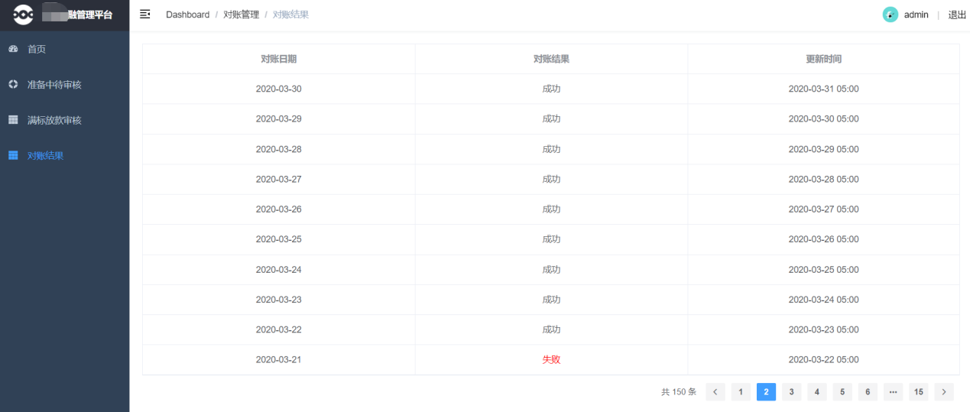

案例功能
财报关键信息提取与分析
功能描述：运用 DeepSeek 强大的自然语言处理与光学字符识别（OCR）技术，智能投研系统可自动化处理各类格式的财报，包括 PDF、图片以及复杂排版的文档。系统不仅能精准提取营收、利润、资产负债等核心财务数据，还能识别如业务战略调整、新产品发布、管理层变动等重要非财务信息。在数据提取过程中，通过多轮交叉验证与语义校对机制，确保数据准确性。

智能询报价与研报深度分析
功能描述：基于财报关键信息以及从各大金融数据平台、交易所实时获取的市场数据，智能投研系统借助 DeepSeek 模型进行智能询报价。系统综合考虑市场供需关系、行业竞争态势、公司财务状况等多因素，运用深度学习算法构建价格预测模型，为投资者提供精准的股票、债券等金融产品的实时报价及未来价格走势预测。同时，对海量研报进行深度分析，利用文本聚类、情感分析等技术，提炼出研报中的核心观点、行业趋势判断以及对特定公司的评级与目标价。对于观点相左的研报，系统通过对比分析不同研报的论据与逻辑，为投资者梳理出争议焦点及潜在风险点。

产业链智能挖掘与动态分析
功能描述：利用 DeepSeek 的思维链技术，对证券市场涉及的各类产业链进行全方位、多层级建模。系统深入挖掘产业链上下游企业之间的供应关系、技术依存关系、市场竞争关系等。通过对海量行业数据、企业公告、新闻资讯等多源信息的分析，捕捉产业链中的技术创新、政策变动、市场需求波动等动态因素，并运用因果推理算法预测这些因素对产业链各环节企业的影响。

市场趋势预测与投资策略生成
功能描述：智能投研系统整合宏观经济数据（如 GDP 增长率、利率、汇率等）、行业数据（行业增长率、市场份额分布等）、企业微观数据以及市场舆情数据等多维度信息，借助 DeepSeek 模型强大的数据分析与预测能力，构建市场趋势预测模型。模型运用时间序列分析、机器学习分类算法等技术，对不同资产类别（股票、债券、基金等）的市场走势进行预测。

风险评估与实时预警
功能描述：通过实时采集市场数据、企业财务数据、行业动态数据等，智能投研系统运用风险评估模型对投资组合进行全方位风险评估。模型从市场风险（如系统性风险、行业风险）、信用风险（企业违约风险）、流动性风险等多个维度进行量化分析，计算投资组合的风险指标，如风险价值（VaR）、预期损失（ES）等。同时，利用深度学习算法构建风险预警模型，对可能影响投资组合价值的风险因素进行实时监测。当风险指标超过预设阈值或出现潜在风险信号时，系统立即发出预警信息，并提供详细的风险分析报告，说明风险来源、可能造成的影响以及应对建议。

个性化投资咨询与服务
功能描述：根据投资者在平台上的历史交易数据、浏览行为、投资偏好设置等信息，系统构建投资者精准画像。运用 DeepSeek 模型的个性化推荐算法，为投资者提供个性化的投资咨询服务，包括定制化的市场资讯推送、符合投资者兴趣的研报推荐、个性化投资策略建议等
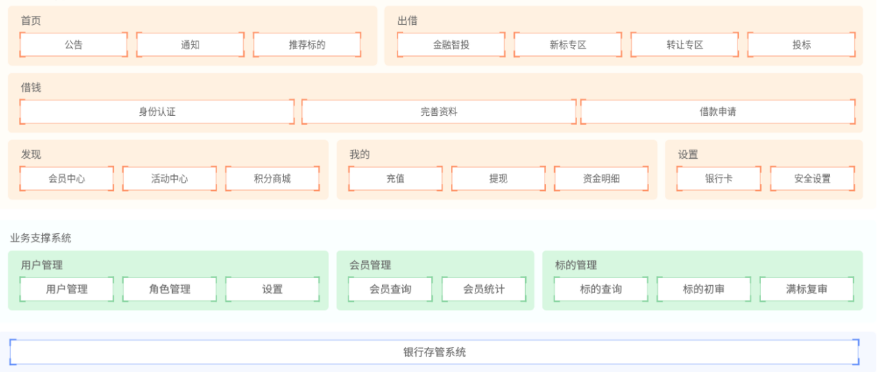

关键技术架构简述
数据层。数据源包括各类金融数据平台、企业财报数据库、市场舆情数据等。数据处理主要进行数据清洗、去重、标准化等操作。
模型层。采用 DeepSeek 的自然语言处理模型、思维链模型等，结合金融领域的知识和算法，对金融数据进行建模分析。通过不断训练和优化模型，提高模型在金融领域的应用效果。
应用层。开发智能投研平台，集成财报关键信息提取、智能询报价、研报分析、产业链挖掘等功能模块。通过可视化界面展示分析结果，为投资者和分析师提供直观的决策支持。
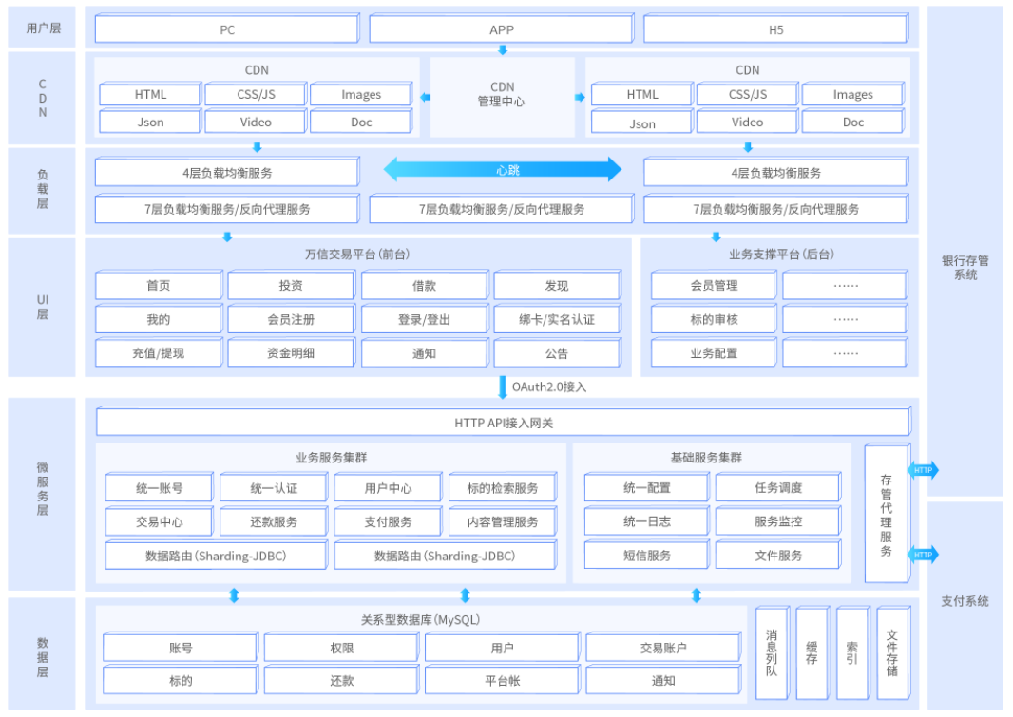

案例技术实现的难点
金融数据的复杂性
金融数据具有多样性、时效性和复杂性的特点，包括结构化的财务数据、非结构化的文本数据和实时的市场数据等。
模型的金融专业性
将通用的 DeepSeek 模型应用于金融投研领域，需要深入理解金融业务和投资逻辑，对模型进行针对性的优化和训练，使其能够准确地分析金融数据，提供专业的投资建议。

开发语言
后端：Python（NLP 处理、模型部署）、Java（系统架构、金融系统对接）
前端：Vue.js（Web 端界面）、React Native（移动端 App）
模型训练：PyTorch（DeepSeek 微调）、TensorFlow（OCR 模型优化）

培训后获得的关键技能
复杂系统架构设计、大模型工程化集成、大模型安全开发实践
敏捷项目开发管理技能、软件工程过程管理技能、全栈开发能力的提升

9、案例“基于大模型的农作物病虫害预测与防治系统” 系统
案例来源：某农业科技企业基于DeepSeek自研软件项目
案例行业应用方向：农业（植保领域）。应用方向：农作物病虫害预测、防治方案生成、田间管理决策支持

案例功能
病虫害图像智能识别
功能描述：在农户端增加 “病虫害图像 AI 诊断” 功能：支持手机拍摄叶片、果实病斑或虫体照片，上传后 5 秒内返回病害类型（如锈病 / 白粉病）、虫害种类（如麦蚜 / 粘虫）及危害等级（1-5 级），并关联历史相似案例（如 “与 2023 年 B 区麦田锈病案例相似度 92%”）。
技术实现
基于 TensorFlow 训练图像识别模型（ResNet + 迁移学习），标注 10 万 + 农业病害图像数据集（包含 20 种主要作物病害）；支持多尺度特征融合（叶片局部特写 + 全株图像）。

预测与预警功能扩展
1. 病虫害传播路径模拟
功能描述：结合 GIS 地图与气象数据（风速 / 风向），动态模拟病虫害扩散路径（如小麦蚜虫随东南风扩散至周边 5 公里范围），生成 3 天内传播风险热力图（红色区域为高风险扩散区），并自动圈定需重点防控的 “核心传播源地块”（如 A 村 3 号田为当前蚜虫扩散中心）。

2. 动态风险等级调整
功能描述：建立 “基础风险 + 实时触发” 双因子评估体系：
基础风险：基于历史数据计算长期风险（如某地块历年赤霉病发生率 30%）；
实时触发：当实时监测数据（如连续 3 天湿度≥90%+ 温度 18-22℃）满足病害流行条件时，风险等级自动提升 1-2 级（如从 “中风险” 升级为 “极高风险”）。

植保方案精细化生成
1. 分阶段防治方案
功能描述：针对作物不同生长周期生成阶段性方案（如小麦分为苗期、拔节期、抽穗期）；
苗期：侧重地下害虫监测（如蝼蛄），建议拌种处理；
抽穗期：重点防治赤霉病，推荐 “见花打药” 策略（扬花初期第一次施药，间隔 5 天第二次）；
灌浆期：监控蚜虫，结合天敌数据（如瓢虫密度）推荐生物防治（释放蚜茧蜂）或化学防治。
技术实现
构建作物生长模型（基于积温计算生长阶段），关联病虫害发生规律知识库（如赤霉病仅在抽穗扬花期侵染），通过规则引擎匹配对应方案模板。

2. 绿色防控方案推荐
功能描述：优先推荐生物防治、物理防治方案（如蚜虫防治：当益虫（瓢虫）密度≥5 只 / 百株时，建议释放蚜茧蜂，替代化学农药）；整合农业防治措施（如合理密植、轮作建议），生成 “零化学农药” 防控方案（适用于有机农场）。

跨区域协同与管理功能
1. 病虫害联防联控指挥系统
功能描述：
疫情地图：实时显示县域内各地块风险等级，红色区域自动触发相邻地块预警（如 A 县发生条锈病，自动向周边 B、C 县推送协防通知）；
资源调度：整合植保无人机、喷药车位置数据，自动规划跨区域作业路线（如调度 30 公里外的无人机队支援突发疫情区）；

2. 农户信用与补贴管理
功能描述：
对接农业补贴政策，根据农户对系统方案的采纳度（如按时施药率、绿色防控执行率）生成信用评分，评分达标者优先享受政府防治补贴（如 “采纳系统推荐方案≥80% 的农户，每亩补贴增加 10 元”）；自动生成补贴申请报告（含防治记录、效果评估）。

长期优化与反馈功能
1. 病虫害知识库自更新
功能描述：
建立 “用户反馈 - 数据回流 - 模型优化” 闭环：
农户端：对生成方案可反馈 “有效 / 无效”“建议调整”（如 “推荐药剂对本地蚜虫效果不佳”）；
管理端：收集基层农技员的现场修正数据（如 “某地块实际发生病害为条锈病，系统初判为叶锈病”）；
模型层：每月自动将反馈数据纳入训练集，优化高频误判场景（如区分条锈病与叶锈病的叶片斑点分布特征）。
技术实现
开发反馈数据标注平台（Python+Django），设置自动清洗规则（如重复反馈合并、无效反馈过滤），每月生成模型优化报告（如 “叶锈病识别准确率提升 3%”）。

2. 气候变化影响预测
功能描述：
基于历史气候数据（近 30 年降雨 / 温度变化）与病虫害发生数据，分析气候变化对病虫害流行的影响（如 “平均温度每升高 1℃，蚜虫发生期提前 5 天”），生成未来 5 年病虫害趋势预测报告（如 “2026 年赤霉病高风险区将北移 50 公里”），辅助政府制定长期植保规划。
技术实现
使用随机森林模型分析气候因子与病虫害发生的相关性，输出关键影响因子（如积温≥10℃天数与蚜虫暴发概率相关性 0.82）。

关键技术架构简述
数据层
数据源：虫情监测设备（诱捕灯）、气象站、作物生长传感器、历史数据库
数据处理：ETL清洗（去除异常值）、多模态数据融合（文本+图像+时序数据）
模型层
DeepSeek大语言模型（微调版）：基于农业领域数据训练，支持长文本推理（上下文窗口10k+ tokens）
时空分析模块：结合地理信息系统（GIS），构建病虫害传播扩散模型
应用层
预警平台：Web端+移动端（App/短信）实时推送风险等级
决策支持：生成PDF格式的植保方案，包含可视化图表（如病害扩散热力图）
交互层
农户端：支持语音查询（如“小麦锈病怎么防治”）、图片上传诊断（病叶拍照识别）
管理端：政府/企业用户查看区域病虫害趋势，导出防治报告

案例技术实现的难点
多源数据融合精度：需解决虫情数据（离散点状数据）与气象数据（面状区域数据）的时空对齐问题，例如不同监测设备采样频率不一致（诱捕灯每小时数据 vs 气象站每分钟数据）。
小概率灾害预警：针对低频高影响的病虫害（如小麦全蚀病，发生率 < 5%），需优化模型对稀有样本的学习能力，避免漏检。
领域知识迁移：将 DeepSeek 通用大模型迁移到农业场景，需标注 10 万 + 农业专业语料（如 “穗期蚜量”“百株虫量” 等术语），构建领域知识库。

开发语言
后端：Python（数据分析、模型部署）、Java（系统架构）
前端：Vue.js（Web 端界面）、Flutter（移动端 App）
模型训练：PyTorch（DeepSeek 模型微调）、TensorFlow（图像识别模块）

培训后获得的关键技能
复杂系统架构设计、大模型工程化集成、大模型安全开发实践
敏捷项目开发管理技能、软件工程过程管理技能、全栈开发能力的提升

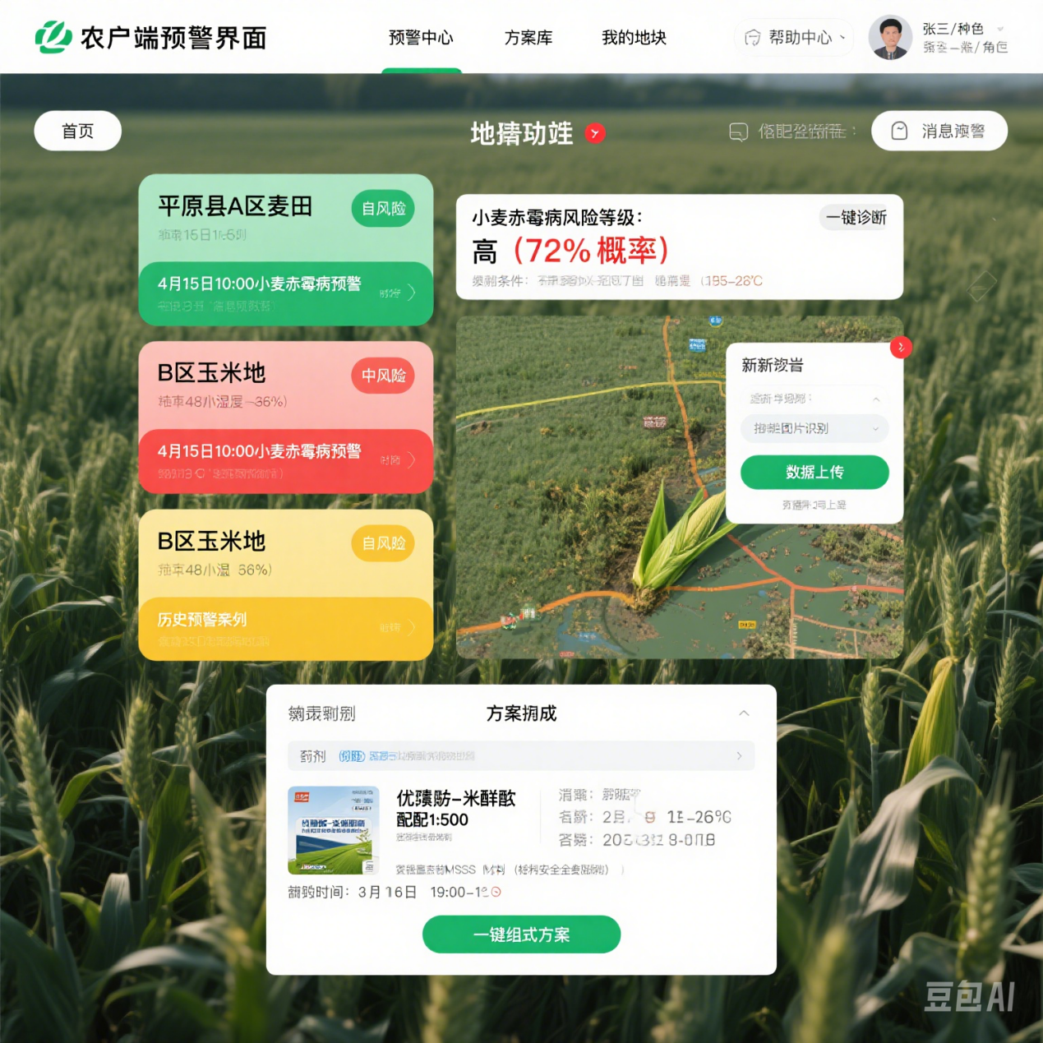

10、案例“工业智能预警及故障诊断系统”系统

案例来源：面向传统工业制造的数据分析及故障预警软件系统，结合DeepSeek大模型进行智能化升级。
案例行业应用方向：生产制造行业。生产设备故障预测、实时隐患监测、生产流程优化

案例功能：
本系统是一个面向传统工业的智能化数据分析及故障预警系统。系统将通过获取目标设备各维度运行状态数据，经过大数据分析及统计，进行实时的自动化异常监控，并对目标设备的工况劣化趋势进行回归拟合，预测设备需要进行检修的时间，方便设备运营方进行提前准备和预防。
更广泛的来说，本系统将提供给设备运营方一个可以自由进行数据采集、处理、存储、分析、 可视化的一套大数据AI引擎，结合AI大语言模型，为设备运营方驱动其产品智能化、生产过程智能化、管理智能化、服务智能化提供重要的基础设施。
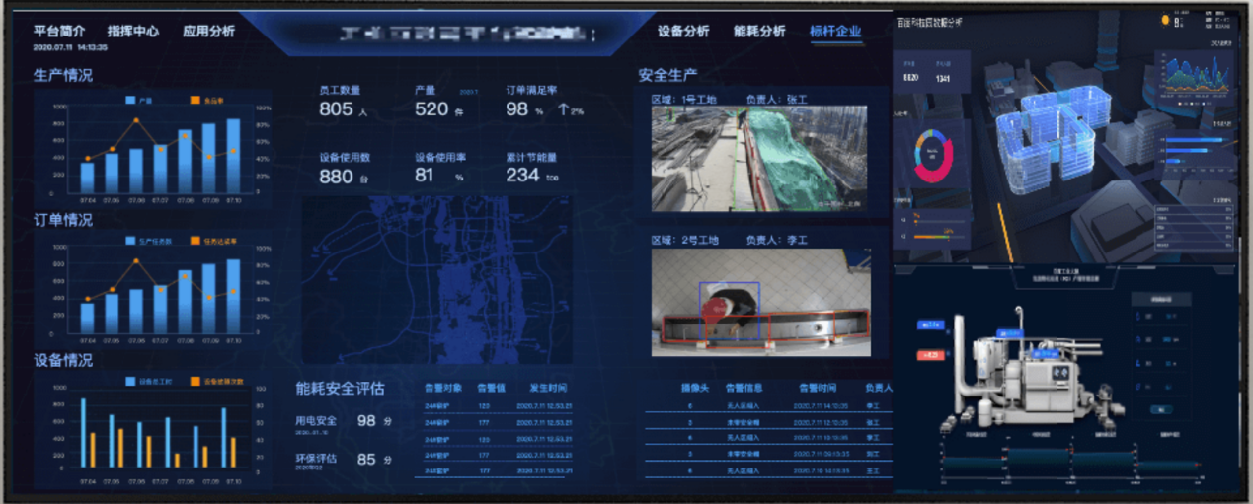

实时监测与异常预警功能
1. 多维度参数实时监控
功能描述：支持实时采集并展示设备运行的 50 + 核心参数，通过仪表盘可视化呈现参数波动曲线，自动标注历史故障点对应的参数异常区间。
2. 多级预警分级机制
功能描述：基于故障概率与影响程度，建立三级预警体系。
蓝色预警（10%-20% 故障概率）：通过 App 推送设备异常提醒；
黄色预警（20%-30% 故障概率）：触发短信通知并生成巡检工单，附带重点检测部位指引；
红色预警（≥30% 故障概率）：自动冻结该设备对应的生产工单，联动 MES 系统调整后续工序，并拨打语音电话通知值班主管。
3. 跨设备关联分析
功能描述：识别设备间的关联性故障，通过因果分析模型计算设备参数间的皮尔逊相关系数，并生成关联故障图谱。

故障诊断与维修支持深化功能
1. 故障根因分析
功能描述：结合故障时刻的多参数数据（如设备振动波形、电流频谱、工艺参数突变点），通过 DeepSeek 的逻辑推理能力生成故障根因报告（如 “轴承故障由润滑不足 + 负载过载共同导致，润滑周期需从 30 天缩短至 20 天”）。
技术实现：基于故障树分析法（FTA）构建专家规则库，结合深度学习模型输出的异常参数，通过规则引擎反向追溯故障链（如 “电机温度↑→电流↑→转速↓” 对应轴承磨损→润滑失效→负载过高）。
2. 维修资源智能调度
功能描述：自动匹配维修所需的备件库存（如根据故障类型调用 ERP 系统查询备件余量）、维修人员技能等级（如优先指派具备机器人维护资质的工程师）、工具设备可用性（如确认激光测距仪是否在校准有效期内），生成最优维修组合方案（如 “推荐维修小组：张三（高级技工）+ 备件库 B 区 3 号货架轴承 ×1 + 扭矩扳手（编号 123）”）。
3. 维修过程数字化记录
功能描述：维修人员通过移动端 App 扫描设备二维码，实时录入维修步骤、更换部件型号、调试数据，系统自动同步至故障知识库，形成可追溯的维修日志，并用于模型迭代优化。

生产优化与决策支持功能
1. 设备健康度评分（HI, Health Index）
功能描述：基于设备历史运行数据、当前参数状态、维修记录等 10 + 维度，计算设备健康度评分（0-100 分），并预测剩余使用寿命（RUL, Remaining Useful Life）。
2. 生产流程动态调整
功能描述：当某关键设备触发黄色及以上预警时，系统自动评估对生产计划的影响，并联动 APS 系统生成 3 套备选方案：
方案 1：启用备用设备（需 30 分钟切换，影响当前工单进度 5%）；
方案 2：临时调整工单优先级（优先生产高毛利车型）；
方案 3：触发外协加工流程（推送零件图纸至合作工厂）。
3. 长期趋势分析与预测
功能描述：基于年度 / 季度数据，分析设备故障率与生产负荷、环境因素、维护策略的相关性，生成设备可靠性报告，并预测下季度关键部件更换需求。

数据可视化与交互增强功能
1. 3D 数字孪生监控
功能描述：构建产线 3D 数字孪生模型，实时映射设备运行状态（如绿色表示正常、黄色闪烁表示预警、红色停机），点击虚拟设备可查看实时参数、历史故障记录及维修建议。
技术实现：
基于 Unity 3D 开发，集成设备实时数据 API，实现毫秒级状态同步，支持 PC 端和 VR 端沉浸式监控。
2. 自定义预警规则配置
功能描述：允许用户通过可视化界面自定义预警规则，支持逻辑表达式配置和参数阈值设，并提供规则冲突检测功能。

关键技术架构简述：
数据源：设备传感器（Modbus协议接入）、MES系统（API对接）、历史故障数据库（Excel/CSV导入）
数据处理：实时数据清洗（剔除异常值）、时序数据归一化（Z-score标准化）、数据同步（Kafka消息队列）
DeepSeek故障预测模型：基于LSTM+Transformer混合架构，支持多变量时序分析（输入维度≥50个设备参数）
异常检测模块：孤立森林算法识别数据异常点，结合专家规则库（如“电机温度超过阈值+振动幅值突变”判定为轴承故障前兆）
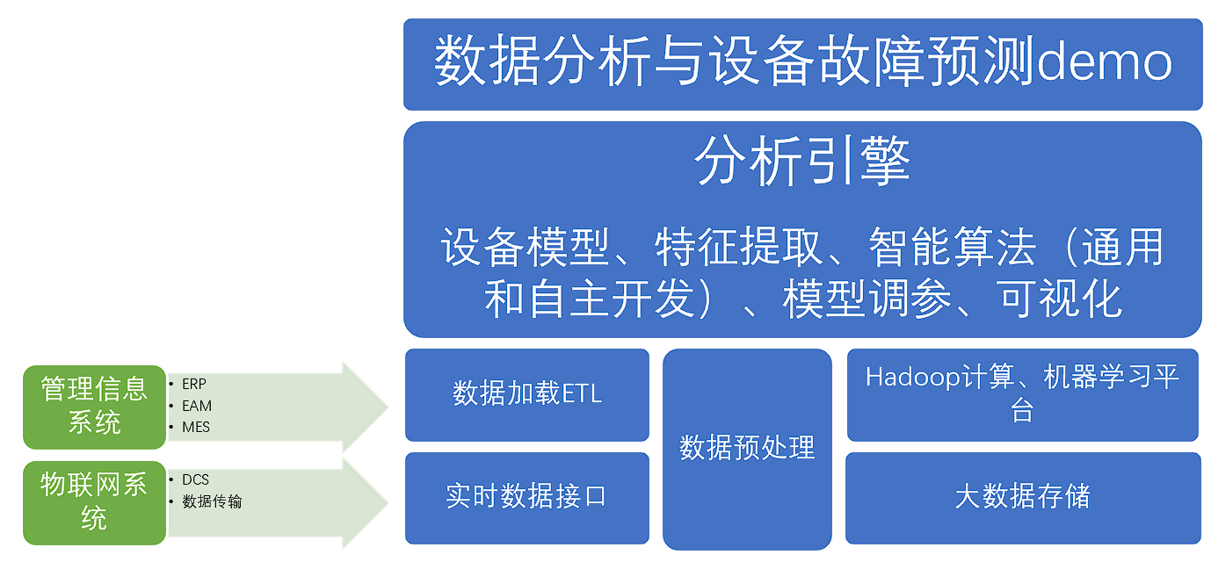

案例技术实现的难点：
小样本故障建模：针对低频但影响大的故障（如焊接机器人伺服故障，年发生次数 < 10 次），需采用迁移学习 + 数据增强技术，避免模型过拟合。

开发语言
后端：Python（数据处理、模型部署）、Java（系统架构、工单管理）
前端：Vue（Web 端界面）、Android/iOS（移动端 App，Kotlin/Objective-C）
模型训练：PyTorch（深度学习模型开发）、Scikit-learn（传统机器学习模块）

培训后获得的关键技能：
复杂系统架构设计、大模型工程化集成、大模型安全开发实践
敏捷项目开发管理技能、软件工程过程管理技能、全栈开发能力提升

11、案例：基于大模型场景扮演的英语口语训练系统
案例来源：真实项目-面向互联网用户的语音口语学习平台。
案例行业应用方向：在线教育、英语学习

案例功能：
海量学习资源整合：系统汇聚了丰富的听力、口语素材，涵盖英语电影、电视剧、新闻广播、有声读物等。这些真实、多样的语言材料，让学习者仿佛置身于英语母语环境中，全方位提升语言感知和理解能力。
实时反馈与智能评估：运用先进的语音识别和智能评估技术，系统对学习者的口语表达进行实时分析，精准指出发音、语法、流利度等方面的问题，并提供针对性的改进建议，帮助学习者及时纠正错误，快速提升口语水平。
社交互动功能：设置学习社区，学习者可在其中交流学习心得，互相练习口语，增强学习趣味性和活力

创新功能：
个性化学习方案制定：系统通过注册与入学测试，AI精准评估学习者的英语水平，结合其学习目标与用户标签，自动生成个性化的学习内容和练习计划。无论是基础薄弱的初学者，还是追求更高水平的进阶者，都能获得最适合自己的学习路径。
注：智能推荐策略（学习内容推荐（用户兴趣和历史学习内容推荐相似以及拓展资源）；协同过滤推荐（比较用户特征和学习行为，相似用户喜欢内容推荐给目标用户）；模型预测推荐（机器学习算法构建口语水平预测模型））-----最终设定检测标准（数据检测与指标量化：点击率、完成率、互动率、跳出率）
情景模拟与互动练习：设置各类生活、工作、学习场景的模拟对话，学习者可与AI数字人进行互动交流，锻炼实际运用能力。同时，学习社区为学习者提供了交流学习心得、互相练习口语的平台，增强学习的趣味性和动力。
可视化报表导出：口语考试成绩的多维度分析与展示

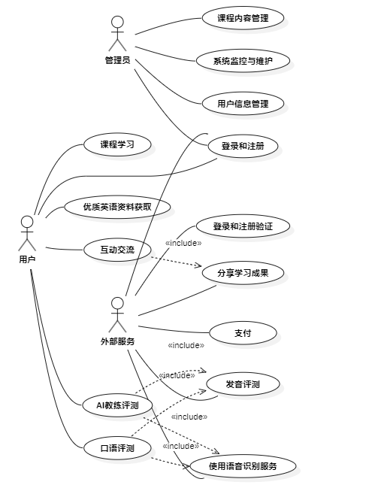
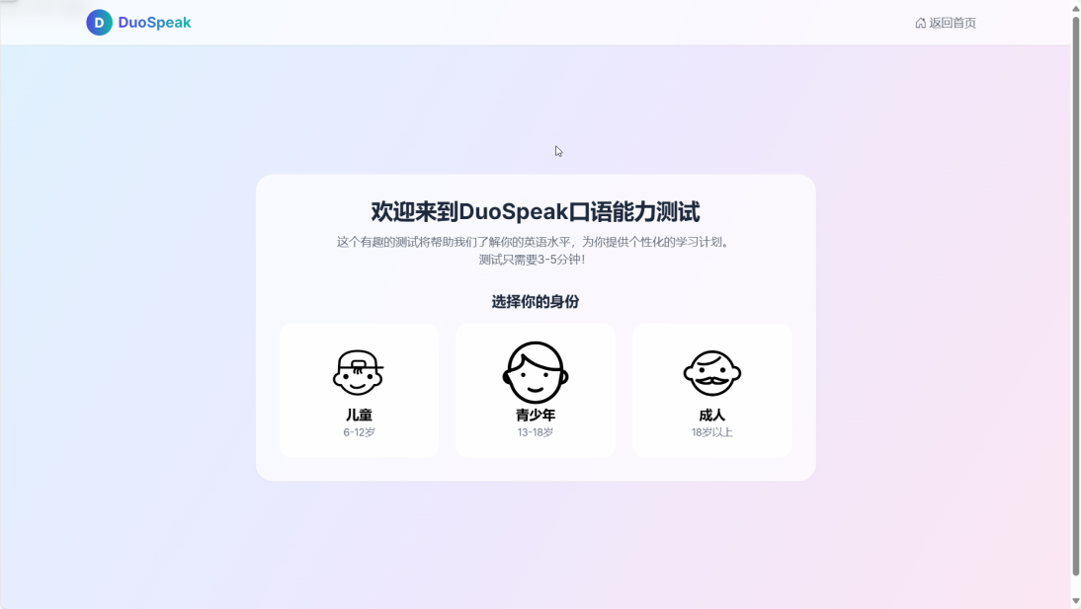
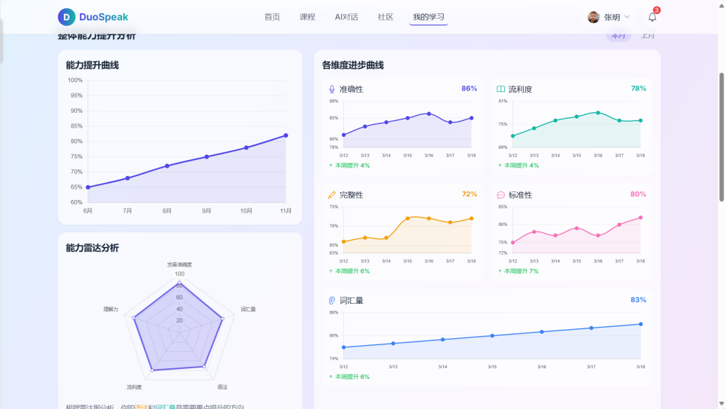
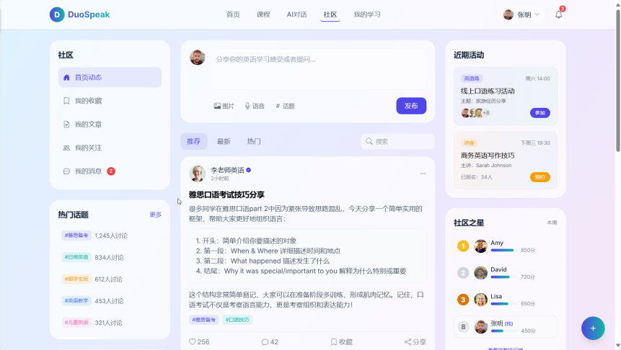
开发语言
后端：Python（数据处理、模型部署）、Java（系统架构、工单管理）
前端：Vue（Web 端界面）、Android/iOS（移动端 App，Kotlin/Objective-C）
模型训练：PyTorch/tensorflow（深度学习模型开发）

案例：智能互动教学平台
案例来源：基于AI的智能学习平台。
案例行业应用方向：智慧教育平台、个人学习平台、智能课件

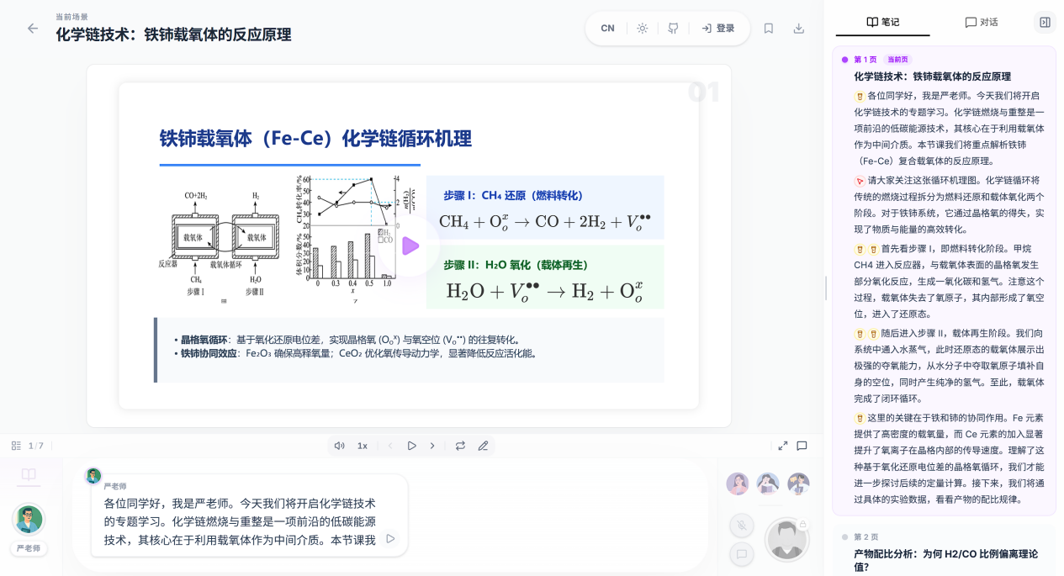

案例功能：
1.课程知识库与知识图谱管理子系统
该子系统是整个平台的核心基础设施，负责支撑教学内容生成的准确性与个性化教学的知识支撑。主要功能包括：
（1）课程知识库管理模块：支持教师上传课程原始教材、课件等教学资源，系统自动进行文本清洗与预处理，为后续知识点抽取提供高质量输入。教师可在知识库中管理课程章节、知识点、参考资源等内容，支持增删改查操作。
（2）知识图谱自动构建模块：采用大语言模型从课程内容中自动抽取知识点实体，并基于语义分析构建知识点之间的关联关系。知识图谱以图结构存储，支持前驱后继、包含、因果等多元关系类型。系统提供知识图谱可视化展示功能，教师可直观查看课程知识体系结构，并支持手动编辑与修正图谱内容。
（3）知识图谱驱动的生成控制模块：在教学内容生成过程中，知识图谱作为约束条件注入生成流程，确保生成内容与课程知识体系保持一致，避免大模型产生与课程目标不符的知识点。
2 多模态教学内容生成引擎子系统
该子系统是平台的核心能力模块，负责将课程内容自动转化为多种模态的教学资源。主要功能包括：
（1）沉浸式文本生成模块：将课程内容拆解为易于理解的小模块，配合AI生成的知识点配图，并嵌入互动问题。通过将被动阅读转化为主动学习体验，提升学生学习专注度与知识吸收效果。
（2）分段测验生成模块：根据课程内容自动生成互动式自测题目，包括选择题、填空题、判断题等多种题型。系统根据知识点难度自动配置题目难易程度，并在学生答题后提供即时反馈，暴露知识缺口，指导后续学习。
（3）PPT与旁白生成模块：自动生成教学PPT课件，覆盖课程全部知识点内容。支持在PPT中嵌入填空题等互动元素，并生成配套语音旁白。语音旁白支持预设音色和教师声音克隆两种模式，为学生提供接近真实课堂的学习体验。
（4）音频课程生成模块：生成双AI角色对话式音频课程，一个角色扮演教师讲解知识点，另一个角色扮演学生提出典型问题。通过模拟师生互动讨论的方式，让学生在轻松愉快的氛围中掌握知识内容。AI学生角色还会主动提出学习者常见的典型问题，随后由AI教师进行纠正讲解。
（5）思维导图生成模块：以层级结构整理课程知识体系，支持学生缩放切换整体概览与细节局部。思维导图节点标注关键知识点文字与配图，支持展开收起操作，方便学生建立完整的知识架构认知。
（6）互动式教材生成模块：以HTML网页形式展示课程知识点的核心内容，通过图表、流程图、架构图等可视化方式呈现知识点之间的结构关系、流程关系和关联关系。学生可以点击、展开、高亮等交互操作，深入理解课程内容的逻辑结构。
3 双导师智能教学子系统
该子系统实现平台的"双导师制"教学模式，为学生提供真人教师与虚拟AI教师的协同教学服务。
（1）真人教师端模块：面向课程主讲教师，提供课程发布与管理功能。教师可发布课程信息、设置课程知识库、上传课程参考资料。通过课程管理端，教师可查看班级学生的学习进度、测试成绩、知识薄弱点等数据，进行学情分析与教学调整。
（2）虚拟AI教师端模块：面向学生用户，提供1对1个性化教学服务。虚拟AI教师基于课程知识图谱，根据学生的学习进度、答题情况、兴趣爱好等信息，为学生生成定制化的学习内容。对于知识掌握较好的学生，生成拓展深度的教学内容；对于知识薄弱的学生，生成基础知识强化与练习内容。
（3）学习路径适配模块：系统根据学生的专业和年级，结合课程知识图谱，为学生规划最优学习路径。学习过程中系统持续记录学生的学习行为与掌握情况，动态调整后续学习内容推荐。
4 多智能体协同课堂子系统
该子系统实现课堂场景下的多AI角色互动，创造活跃的课堂学习氛围。
（1）AI角色配置模块：教师可为课程配置多个AI角色参与课堂互动，包括AI教师（负责回答教学问题）、课堂记录员（生成知识点重点难点笔记与讨论记录）、AI同学（主动提出典型问题、活跃课堂气氛）。系统支持灵活配置参与课堂的AI角色类型与数量。
（2）多角色对话管理模块：管理课堂中多个AI角色之间的对话交互，以及AI角色与学生用户之间的对话交互。在课堂侧边栏以对话记录方式展示所有角色的发言历史，支持学生回顾复习。
（3）智能体主动发起模块：在课堂学习过程中，AI角色可主动发起话题讨论，如"C++中面向对象编程如何理解"等典型学习话题，引导学生思考与讨论。学生回答后，AI教师自动触发教学白板进行知识点讲解。
5 智能教学辅助子系统
该子系统提供平台特色的智能教学辅助功能，增强课堂教学效果。
（1）PPT聚光灯模块：在学生播放PPT课件学习时，系统同步播放语音旁白。当旁白讲解到课程重点或难度内容时，系统自动在PPT页面上启动聚光灯效果，对应文本或图表进行放大、加粗、背景色修改等高亮处理，帮助学生聚焦关键知识点。
（2）教学白板模块：学生在课堂中可随时向AI教师提问。AI教师通过文字和语音进行回答后，系统自动生成教学白板，在白板上汇总该回答涉及的知识点要点内容。白板内容支持学生保存与复习。
（3）课后测试与互动知识点课件模块：在每节课程完成后，系统根据本节知识点自动生成课程测试题目。学生完成后，系统分析其对各知识点的掌握情况，并据此生成个性化的互动式知识点课件。该课件以HTML网页形式呈现，一般以流程图、架构图、关系图等方式展示知识点结构，学生可通过点击、展开、高亮等交互操作进行巩固学习。
6 学生学习与分析子系统
该子系统负责管理学生的学习过程数据，提供学习效果分析与个性化推荐。
（1）学习进度跟踪模块：系统记录学生的课程内容查看进度、测试答题情况、学习时长等行为数据，构建学生学习画像。
（2）学情分析模块：基于学生答题数据与知识点掌握情况，自动分析学生的知识薄弱环节，生成学情分析报告。教师可据此调整教学策略，学生可据此重点复习薄弱知识点。
（3）个性化内容推荐模块：根据学生的学习画像与知识薄弱点，结合学生兴趣爱好（如体育、音乐、游戏等），系统自动推荐适合学生的学习内容，并使用个性化实例替代原课程中的通用例子，提升学习兴趣与效果。
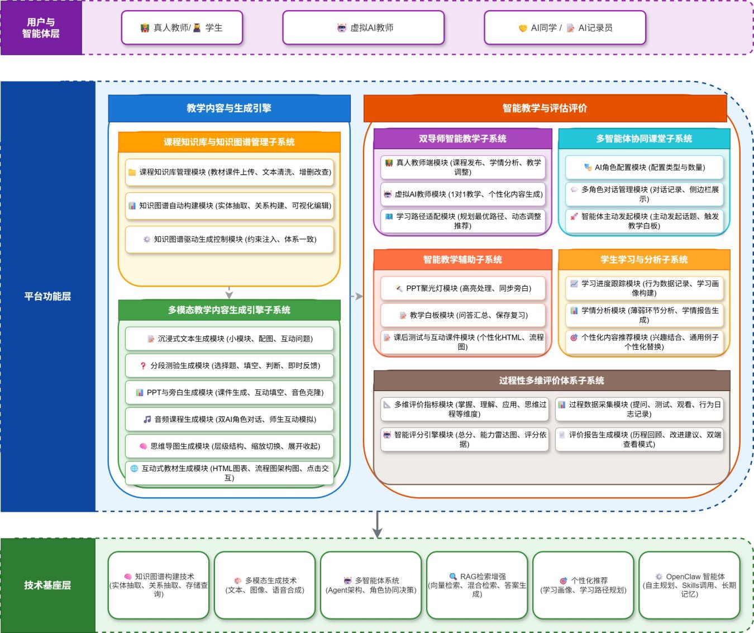
整体架构图

创新点
创新点一：多模态生成与个性化适配
【核心流程】系统根据课程知识图谱将课程内容自动转化为六种以上模态形式：沉浸式文本（配图+嵌入式问题）、分段测验、PPT旁白、音频课程（双AI对话）、思维导图、互动式HTML教材。学生可选择自己喜欢的内容形式学习，同时系统根据学生兴趣标签将课程中的通用例子替换为符合学生兴趣的个性化实例。
【用户价值】满足不同学习风格学生的需求：视觉型学习者可选择思维导图，听觉型学习者可选择音频课程，喜欢动手操作的学习者可选择互动式教材。个性化实例替换让学习内容更贴近学生生活，提升学习兴趣与动力。

创新点二：三元协同的多模态教学范式
【核心流程】真人教师通过平台构建课程知识库与知识图谱，系统基于知识图谱自动生成标准化的多模态教学内容（PPT、音频、思维导图等）。虚拟AI教师同时接入课程，根据每个学生的学习画像（知识掌握情况、学习进度、兴趣爱好）提供1对1个性化教学服务，可以生成个性化的教学内容。
【用户价值】对于学生：既享有真人教师制定的标准课程体系，又获得AI教师的个性化学习指导，实现"标准化+个性化"的双重收益。对于教师：大幅降低备课负担，有更多精力专注于教学设计与学生个性化指导，同时通过AI分析功能快速掌握班级学情。

创新点三：多角色智能体协同课堂
【核心流程】教师为课程配置多个AI角色（AI教师、课堂记录员、AI同学）。课堂学习过程中，AI角色通过消息总线协同互动：AI同学主动发起典型话题讨论（如"C++中面向对象编程如何理解"），引导学生思考；学生回答后AI教师自动触发白板进行讲解；课堂记录员实时生成知识点重点难点笔记。所有角色的发言历史在侧边栏展示，学生可随时回顾。
【用户价值】打破传统单一AI助教的局限性，多角色协同创造接近真实课堂的讨论氛围。AI同学的参与活跃课堂气氛，课堂记录员减轻学生笔记负担，AI教师确保每个学生的问题都能得到及时详细的解答。

创新点四：教学PPT聚光灯与教学白板系统
【核心流程】学生打开课程中PPT课件学习，系统同步播放语音旁白。旁白播放时，系统通过知识点时间戳索引实时检测当前讲解位置，当检测到重点或难度知识点时，自动在PPT页面上启动聚光灯效果，对相关文本或图表进行高亮处理（放大、加粗、背景色变化）。学生随时可向AI教师提问，AI教师回答后系统自动生成教学白板，以层级结构汇总回答涉及的知识点要点。
【用户价值】学生观看PPT时无需分心查找当前讲解内容，聚光灯自动引导注意力到关键知识点。AI教师回答问题时自动生成的白板，方便学生后续复习巩固，大幅提升课堂学习效率与知识留存率。

案例：基于计算机视觉的智慧高速公路事件检测平台
项目介绍:截至2025年，我国高速公路通车里程已突破19万公里，位居世界第一。高速公路的交通事件（交通事故、车辆抛锚、行人闯入、抛洒物、逆行等）严重威胁行车安全和通行效率。据统计，高速公路事故中约30%的二次事故是由于前方事件发现不及时、预警不到位导致的。传统的事件检测主要依赖人工视频巡检（每位监控员同时监控数十路视频，疲劳度高、漏检率大）和固定线圈检测器（仅能检测断面交通流，无法识别具体事件类型），已无法满足高速公路智慧化运营管理需求。某省交通投资集团运营着38条高速公路、总里程超过4800公里，日均车流量超过400万车次，面临事件检测时延长（平均发现时间超过5分钟）、事件类型识别率低（仅60%）、事故处置响应慢等突出问题。本项目基于边缘计算和计算机视觉技术，在路侧部署AI边缘计算节点，实现高速公路交通事件的实时检测、自动预警和快速处置。

行业领域： 高速公路 / 智慧交通 / 交通安全
应用方向： 交通事件检测、边缘AI计算、视频智能分析、路侧感知单元、应急联动处置

 | 功能模块 | 功能描述
1 | 路侧视频智能采集 | 在高速公路沿线每隔500米-1公里部署AI智能摄像机，使用一个或者多个树莓派+摄像头设备模拟高速摄像头。
2 | 交通事故实时检测 | 基于YOLOv8和视频动作识别模型，实时检测车辆碰撞、追尾、侧翻、撞击护栏等交通事故，从事件发生到系统检测报警的延迟≤10秒，检测准确率≥98%
3 | 车辆异常行为识别 | 识别逆行、倒车、违规变道、急刹车、异常低速（低于60km/h）、连续S形行驶、长时间占用应急车道等危险驾驶行为，实时告警并关联车牌信息
4 | 行人/动物闯入检测 | 利用人体检测和动物检测模型，识别行人、非机动车、大型动物等误入高速公路的危险情况，结合行人轨迹预测判断碰撞风险，即时联动上游情报板预警
5 | 路面抛洒物检测 | 识别路面上的轮胎碎片、货物散落、障碍物等抛洒物，判断抛洒物的尺寸、位置和对行车的影响程度，通知养护部门紧急清理
6 | 交通拥堵智能识别 | 基于车辆速度、车头时距、排队长度等参数的实时分析，自动识别交通拥堵的起始位置、蔓延方向和拥堵等级（缓行/拥堵/严重拥堵），生成拥堵事件报告
7 | 恶劣天气能见  度检测 | 利用视频图像的对比度分析和暗通道先验算法，实时评估雾霾、雨雪等天气条件下的能见度距离，自动调整限速建议和发布天气预警信息
8 | 火灾/烟  雾智能检测 | 基于视频烟雾检测和火焰识别算法，检测车辆自燃、隧道火灾、边坡火灾等火灾事件，在火势初期即触发报警并联动消防部门
9 | 事件检测边缘计算 | 在路侧边缘节点部署轻量化AI模型，完成视频流的本地实时推理，仅将检测结果和关键截图上传至中心平台，减少90%以上的视频传输带宽需求
10 | 多级联动预警发布 | 根据事件严重程度自动触发预警：事件上游1公里情报板发布文字告警；上游3公里LED屏显示限速和变道提示；通过广播和APP推送至附近车辆导航系统
11 | 情报板内容智  能管理 | 根据路段实时事件和交通流状态， AI自动生成情报板发布内容（事件描述、建议绕行方案、预计处置时间），并支持人工审核一键发布
12 | 断面交通流参  数检测 | 利用视频分析技术实时检测各断面的车流量、平均车速、车头时距、时间占有率等交通流参数，为交通状态评估和交通管理决策提供基础数据
13 | 交通事故取证管理 | 自动截取事件发生前后各30秒的视频片段和关键帧图像，关联事件时间、地点、车道、涉事车辆信息，生成标准化交通事故取证包，支持一键导出和上报
14 | 运营管理指挥大屏 | 在路网监控中心部署可视化指挥大屏，展示全路网实时事件分布图、设备在线状态、交通运行指数、救援资源分布等，支持跨路段、跨区域的协同指挥调度
15 | 历史事件大数  据分析 | 基于历史事件数据，利用关联规则挖掘和聚类分析，识别事件高发路段、高发时段、高发类型和致因因素，为道路安全改进提供数据驱动的决策支持

项目难点
1. 高速公路复杂场景下的全天候检测鲁棒性： 高速公路场景包含不同光照条件（强逆光、夜间低照度、隧道出入口强烈光照变化）、天气条件（雨雪、雾霾、强风）、视角变化（直线段、弯道、上下坡）等，AI模型需要在所有这些条件下保持稳定的检测能力。需要构建大规模多场景、多条件的数据集，采用域自适应和数据增强技术，保证模型在各种极端条件下的泛化性能。
2. 高速公路大范围全路段的事件检测覆盖： 4800公里高速公路需要部署近万台边缘节点，超大范围的设备部署带来了通信组网、时间同步、数据汇聚的复杂性。需要设计层次化的边缘-云端协同架构，路侧边缘节点完成实时检测，区域汇聚节点完成多源数据融合，中心云平台完成全局态势分析和AI模型迭代。
3. 多类型事件的细粒度识别与误报抑制： 高速公路环境中存在大量类事件干扰——如车辆正常变道可能被误判为违规变道、路面阴影可能被误判为抛洒物、阳光反射可能被误判为火灾。需要在保证事件召回率的同时将误报率控制在极低水平（每百公里每日误报不超过1次），这需要在算法层面引入时空上下文分析、多帧验证和场景理解机制。

